交通部民用航空局飛航服務總臺
臺北航空通信中心



AMHS網頁用戶操作手冊
AMHS Web User Operation Manual

第AA版

文件號碼：COM-OM-005

107年11月 20 日

修訂紀錄與核准紀錄
版本 | 修正日期 | 修正人 | 修訂摘要 | 核准日期  核准文號
AA | 107.11.20 | 郭碧枝 | 新訂文件

目錄
1. 系統功能簡介 1
1.1. AMHS網頁用戶的使用範疇 1
1.2. 信箱(Mailbox ) 1
1.3. 電報格式(Message Forms) 1
1.4. 電報範本(Message Templates) 2
1.5. 篩選條件(Filter) 2
2. 登入系統 5
2.1. 登入首頁 5
2.2. 使用者登入(User Login) 5
2.3. 登入錯誤訊息 6
3. 操作介面 8
3.1. 簡介 8
3.2. 圖形化使用者介面之視窗佇列(GUI Docking) 9
4. 協助功能(Help Features) 11
4.1. 協助內容(Help Contents) 11
4.2. 目前顯示(Current View) 11
4.3. 操作手冊使用(Operator’s Guide handling) 11
4.4. 使用提示工具 12
5. 電報視窗(Message Viewing) 13
5.1. 待處理電報視窗(Pending Messages View) 13
5.2. 讀取電報 14
5.3. 領知(Acknowledge) 電報 15
5.4. 列印電報 15
5.5. 自動讀取領知(Auto Read-Acknowledge)待處理電報 16
5.6. 設定自動讀取領知功能(Auto Read-Acknowledge) 16
5.7. 電報資料夾視窗(Message Folder View) 17
5.8. 瀏覽子資料夾 17
5.9. 建立子資料夾 18
5.10. 建立電報(Message Creation) 19
5.11. 範本使用 (Template Handling) 23
5.12. FPL 25
5.13. NOTAM 29
5.14. Meteo 31
5.15. 其他建立訊息的方式 32
6. 電報檢索( Message Retrieval) 35
6.1. 簡介 35
6.2. 絕對與相對的時段檢索(Absolute and relative timeframe retrievals) 35
6.3. 新增專家模式檢索(New Expert Retrieval) 37
6.4. 已儲存之檢索需求(Stored Retrieval Requests) 40
7. 協助選項 41
7.1. AFTN地址清單(AFTN Address List) 41
7.2. AFTN 地址清單視窗(AFTN Address List View) 42
7.3. 新增AFTN Address List選項 43
7.4. 範本(Templates) 44
7.5. 電報自動列印(The Message Auto-Print) 45
7.6. 診斷(Diagnosis) 47
7.7. 告警(Alarms) 49
7.8. 終端日誌(Terminal Log) 50
7.9. 連線日誌(Connection Log) 52
8. 使用者設定(User Settings) 54
8.1. 使用者偏好(Own User Preference) 54
8.2. 更換密碼 56
8.3. 雜項功能(Miscellaneous Functions ) 57
8.4. 更新(Refresh) 57
8.5. 登出(Logout)/離開(Exit) 58

- 系統功能簡介
  - AMHS網頁用戶的使用範疇
AMHS網頁用戶可使用本系統作為電報的收發、顯示、檢所等功能。
此終端應用系統主要讓在航空界的操作者所使用，例如：航空公司，甚至是自己填寫飛行計畫的機師們。

  - 信箱(Mailbox )
AMHS Web UA是以相當成熟的信箱概念作為發展基礎，所有的電報均保存在信箱中，新進的電報會自動地被解譯以及會被放置到許多的信箱中。
作為一個終端使用者(terminal application user)，可以負責一至多個信箱，以及被分配到指定信箱的相關電報。
為了應用及管理這些電報，一個信箱同時只能有一個使用者來監看。

  - 電報格式(Message Forms)
電報格式提供給使用者在輸入不同型態電報時，可使用的制式格式。可促進建立符合ICAO 格式的電報以及增加使用者的便利性。
所有的電報格式，均提供語意及語法的檢查，防止產生錯誤或是不完整的電報。此外，在表格的填寫上，亦有額外的輔助功能。
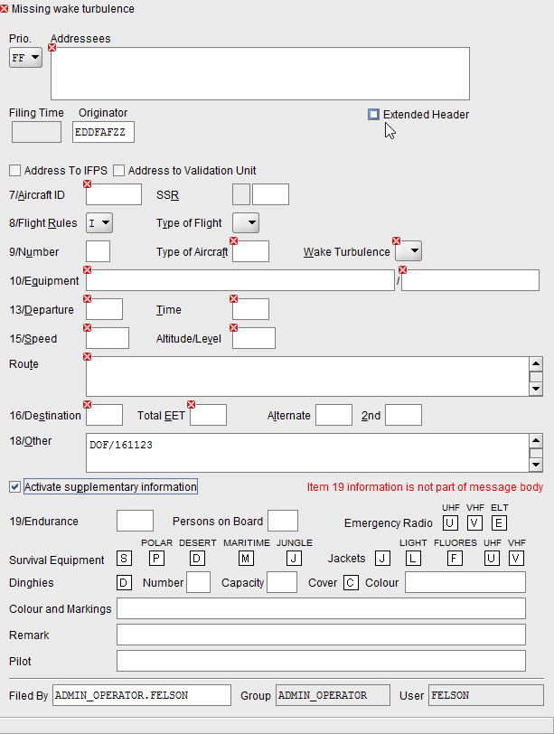
  - 電報範本(Message Templates)
Message Templates 是預先填好各種型別的電報範本。主要是被使用於相似的電報，必須在一天或一周中被建立數次時，簡化建立電報流程。
Message Templates被儲存後，可在稍後建立電報時使用。在此類儲存的程序中，其他使用者的存取權限，也要被允許，如此才可能使用這些你剛才建立好的message template。

  - 篩選條件(Filter)
    - 簡介
系統提供了篩選的功能，可以在所有可供選擇的類別(Selection Categories)中，搜尋含有目標字串的項目。這些篩選功能在不同的視窗中均具備。
因此，在輸入區可以輸入要搜尋的字串，系統則會顯示所有含這些目標字串的項目。
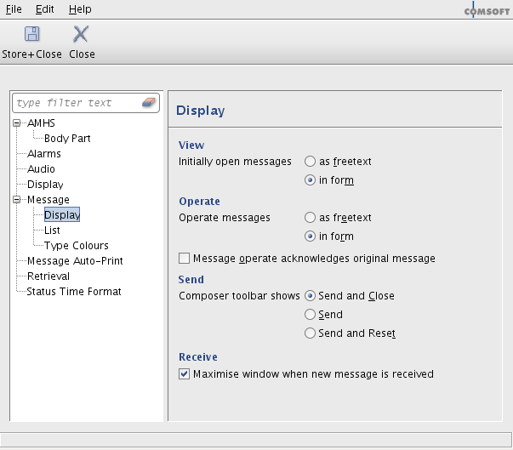
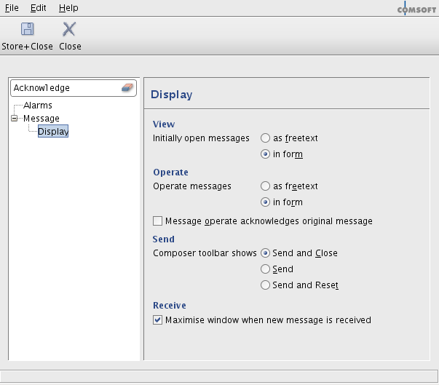
輸入搜尋字串
顯示含有搜尋字串的所有項目

    - 資料篩選
系統提供了篩選功能，並且在螢幕上顯示出篩選後的資料。這些篩選功能在系統中的各處都有。
在篩選的對話視窗中，最多可以定義到15個不同篩選條件，同時也可以賦予其邏輯運算的能力。此外，數個篩選條件可同時以群組的型態來建立多個較為複雜的篩選條件。
    - 萬用字元：
- 「?」:代表一個字元
- 「*」 :代表空格，一或多個字元
舉例：若要搜尋航班號 「CX280」，使用「?」搜尋時，在搜尋列輸入「CX??0」，而使用「*」搜尋時，則在搜尋列輸入「C*0」即可

    - 定義篩選條件
- 如果想要新增篩選條件，點選「Add criterion」。若要把不同的篩選條件進行群組化，點選「Add group」。
- 對某些篩選條件，需要額外去定義條件。可點選條件的下拉選單並且從從四個預設好的條件中選取一個。
- 最後，如果有不同的搜尋條件組合在一起，可以使用邏輯運算子「AND」，與下拉選單中的「match all」等義，而邏輯運算子「OR」，則與下拉選單中的「match any」等義。若要將不同的邏輯運算子組合在一起，也可以使用群組化(group)。但務必小心是，在錯誤的篩選條件下，會導致預期外的結果。

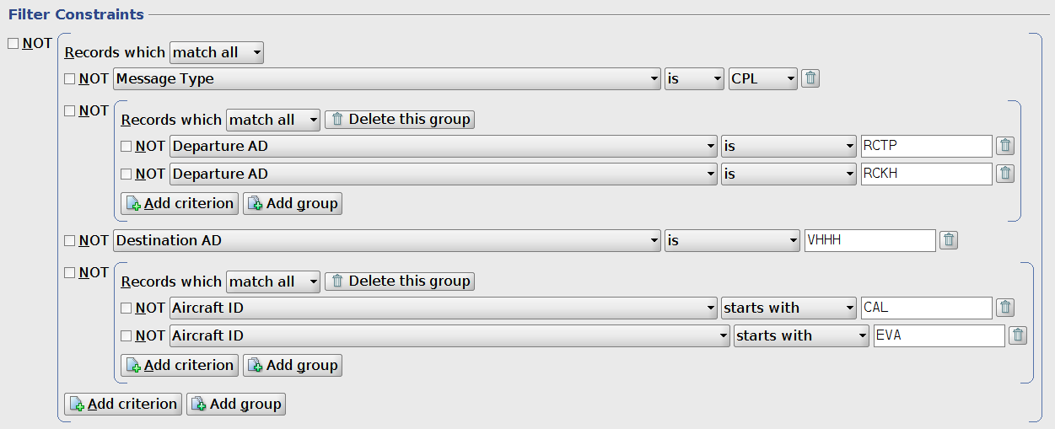
點選以新增篩選條件
點選可為篩選條件來新增群組
設定符合篩選條件的參數
選擇如何連結不同的篩選條件及群組
- 登入系統
  - 登入首頁
首先，請開啟網路瀏覽器，如Mozilla Firefox、Google Chrome、微軟的Internet Explorer。再輸入AMHS Web UA的地址：http://amhs.anws.gov.tw 開啟頁面。然後再點選CADAS Center Terminal的連結來啟動終端應用程式。

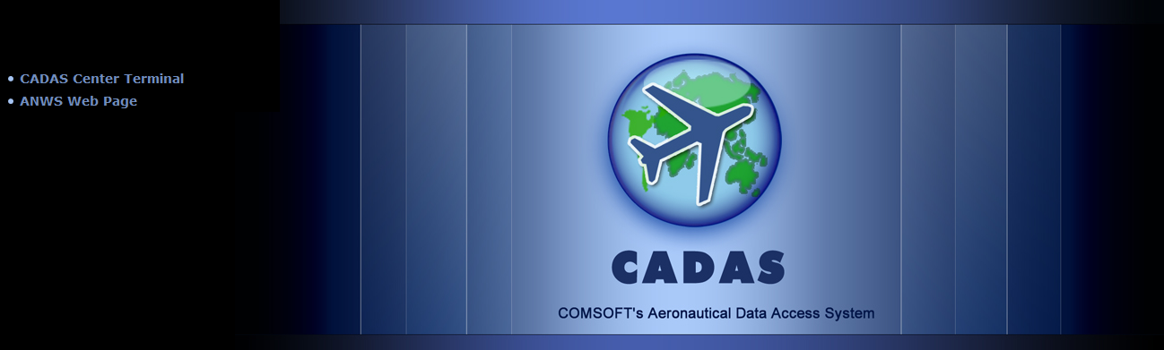
點選啟動終端應用程式

  - 使用者登入(User Login)
開啟了CADAS Center Terminal之後，系統會顯示登入帳號與密碼之頁面，須謹慎的是，在此大小寫視為不同字元，而且密碼會有字元上的限制。

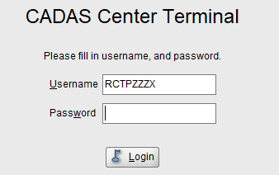

(本圖之帳密僅為示意圖，用戶端帳密請自行決定)

密碼設定須遵守以下規則：
- 密碼最少須8個字元
- 密碼組合需要有大小寫字母、數字
- 不能包含有3個遞增或遞減序列的字元(例如ABC, 321)
- 不能包含三個以上同個字元的序列(例如: ZZZ，555)
- 30天內未使用
- 不能包含Linux字點中之字串(例如：Jerry, Marry, shell, list, talk, love..等)
- 不能與使用者名稱相同

  - 登入錯誤訊息
當在登入帳號的過程中，有可能發生以下的錯誤。若發生時，相對應的提示訊息會立即顯示。
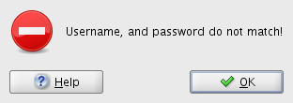
    - 使用者名稱與密碼不匹配：表示使用者名稱與其密碼並不符合，必須輸入正確的帳號密碼。一旦錯誤次數達5次，該帳號即會被鎖住。帳號鎖住或遺忘密碼時，請電洽本中心督導席協助更新密碼(電話:03-3841428)

    - 使用者不被允許使用此終端功能；表示使用者不被允許登入此終端型態，亦即管理者並未允許使用者有存取該終端之權限。
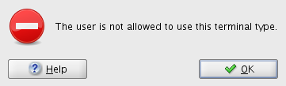

    - 使用者重複登入，使用者在已經登入系統的情況下，再次登入即會出現此提示訊息。若點選「Yes」原登入者則會被強制登出。使用者須注意，同一使用者帳號同時只能登入一個。
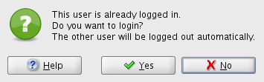
- 操作介面
  - 簡介
    - AMHS Web UA的視窗上 ，可以找到選單。透過操作選單，你可以在終端軟體上面使用各項重要的功能。但是存取的權限隨著帳號而異，有些選單項目或許無法操作。
    - 在選單列(Menu Bar)下方是工具列(Icon Bar)。圖示欄位是某些命令或是功能的快捷鍵。顯示區域(Displaying area)主要顯示了「待處理電報(Pending Messages)」，點選一份待處理電報，便能在下方的電報內容顯示欄中顯示該電報詳細的資訊。
    - 視使用者選擇選單的不同，顯示區域的資訊隨之改變。此外，亦可以顯示信箱清單欄，以及電文顯示欄(Text Area)。信箱清單欄可顯示使用者目前所能監看的信箱及其電報。而電文顯示欄中，可顯示在顯示區域所選取的電報內容。在下方為狀態列。在最右方的欄位，顯示了目前的日期時間。
    - 在日期時間欄左邊，可以找到系統告警欄。在系統有狀態改變時會通知提醒，可以由使用者自行領知(Acknowledge)。告警圖示中的數字，表示告警的數量。而對於特殊事件的告警顯示、顏色、音效等，均可以設定。在系統告警欄左方，顯示目前連線到哪一個Server 及其Server ID(例如: “ !S : 1”)，即表示，資料的連結是透過了安全及被認證過的SSL來傳輸。若有出現了問號，表示此次的連結雖有加密但並未認證過(例如:"?S:1")。若在Server圖案出現了閃爍的符號，表示連線中斷。
    - 再來，我們看到了目前狀態欄位，也就是顯示兩個字母的欄位。在左側的字母A，表示系統正在工作中(Active)，並且是在自動輪詢(polling)的模式中(mode)，若在字母A後面顯示了數字，即表示是多少時間輪詢一次。若無顯示數字，則系統預設時間是每15秒輪詢一次。
    - 而在右側的字母R，表示系統目前狀態，若是就緒("Ready")，即顯示"R"。若是忙碌("Busy")，則會顯示"B"。
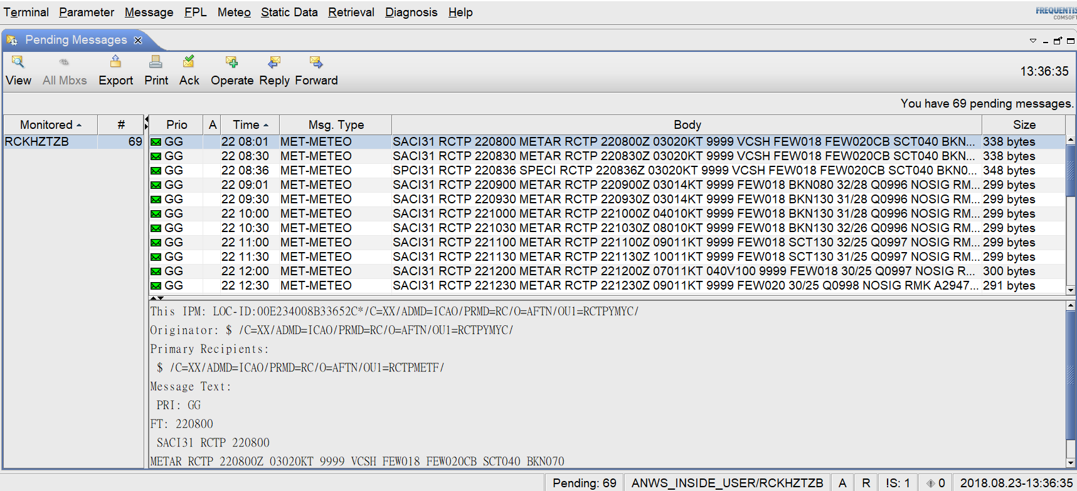
    - 而在目前狀態欄位左邊，顯示目前登入系統的使用者帳號及該使用者所隸屬的群組。最左側顯示的資訊，是目前監看的信箱中所有待處理電報的數量。
日期/時間
系統告警
使用者所登入之帳號/隸屬群組
所使用之伺服器
選單列
工具列
顯示區域(此處顯示待處理電報)
電報內容顯示欄，顯示所選待處理電報之內容
信箱名稱
狀態列
待處理電報數量
目前狀態:Active /Ready
  - 圖形化使用者介面之視窗佇列(GUI Docking)
    - 工作視窗(Perspectives)系統提供了工作視窗作為管理的圖形化使用者介面。
    - 此功能可讓使用者在AMHS Web UA上來開啟預設的顯示介面。藉由此功能，使用者可在不同的面板下，來規劃其顯示標籤。每個使用者，可以使用五個獨立的工作視窗。
    - 開啟一個工作視窗，請點選 Terminal→Open perspective，然後再選取想要管理的工作視窗。
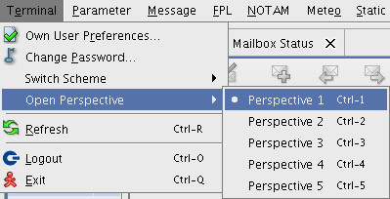
選擇工作視窗
……..
............

    - 可視使用者需求，透過不同的面板配置來組織使用者頁面：
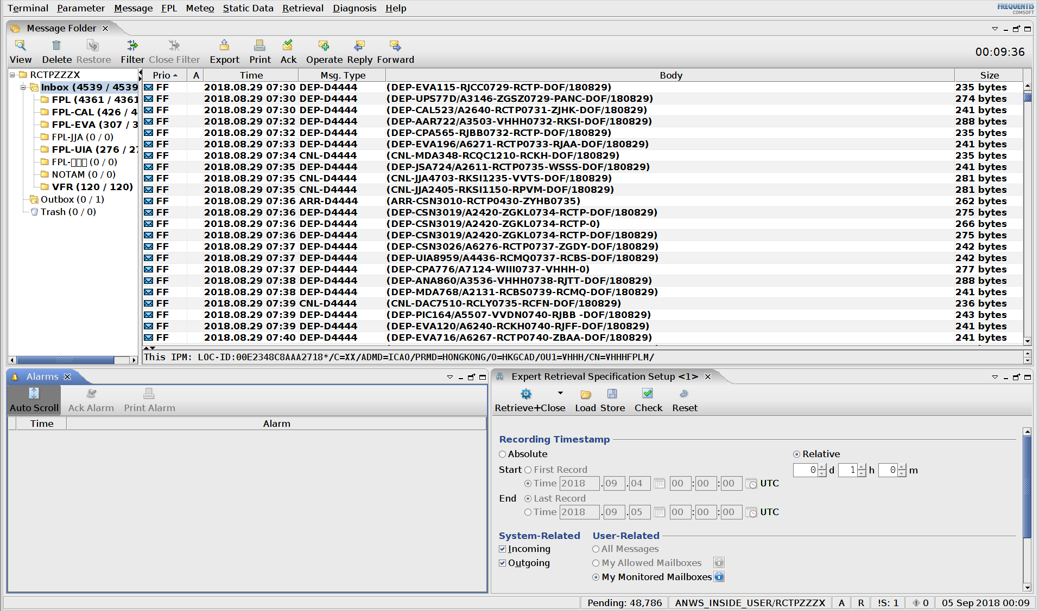
選擇欲顯示的標籤頁面
透過拖曳標籤，可重新安排在不同的視窗中
面板控制

    - 開啟工作視窗後，可以選取事先設定好欲顯示的標籤頁面，透過拖曳(Drag and Drop)視窗，可以重新安排面板中標籤頁面，使其有不同的顯示方式。

- 協助功能(Help Features)
  - 協助內容(Help Contents)
AMHS Web UA提供了很重要的協助(HELP)功能，可視為操作手冊的線上版本，透過選單來操作。點選Help後，再點選子目錄Help Contents ，即可在另外一個視窗中顯示Operator’s Guide的起始頁面。

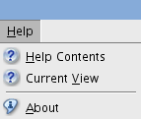
........

  - 目前顯示(Current View)
子目錄目前顯示(Current View)，亦可開啟操作手冊，但此部分所開啟的頁面是與使用者目前瀏覽的內容有關。

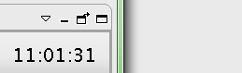

  - 操作手冊使用(Operator’s Guide handling)
    - 打開操作手冊後，可以透過左側的章節目錄來瀏覽內容，選擇想參考的章節名稱，內容即會在右側的Help視窗顯示。
    - 若想要整份文件中的某些特定內容，可以在章節目錄上方有放大鏡圖案處輸入欲搜尋之字串。

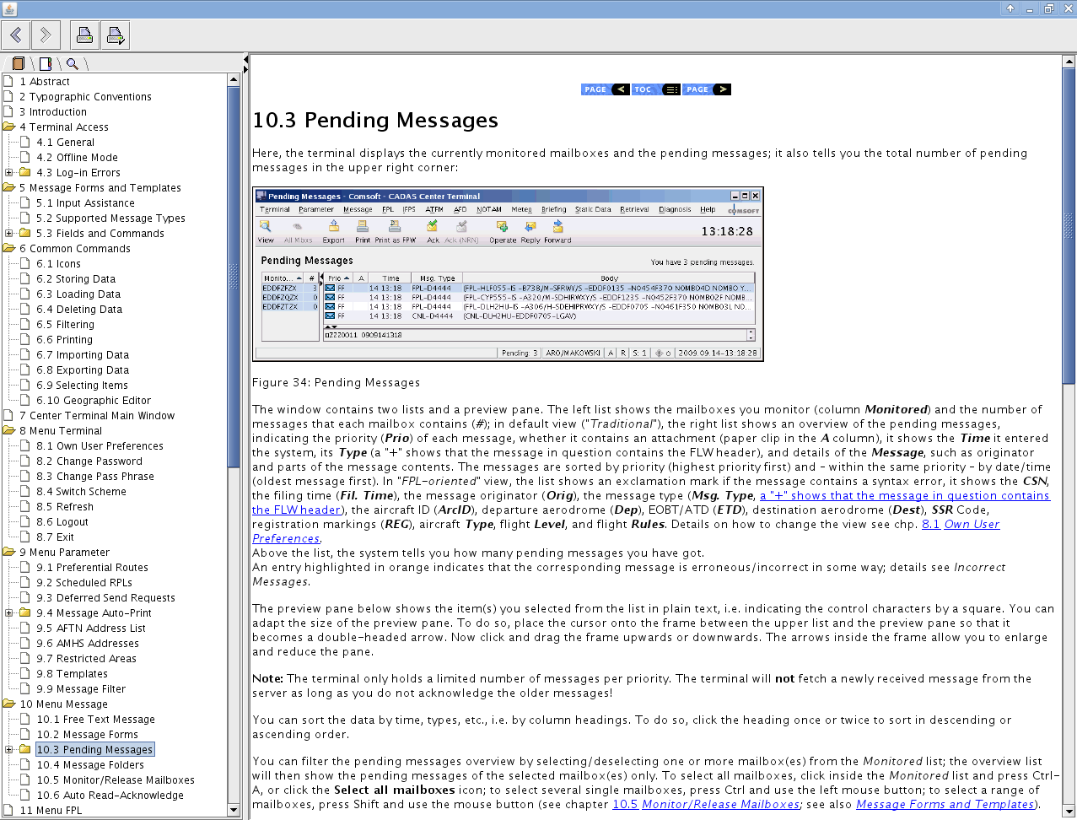
選擇特定的章節
輸入欲搜尋之字串
  - 使用提示工具
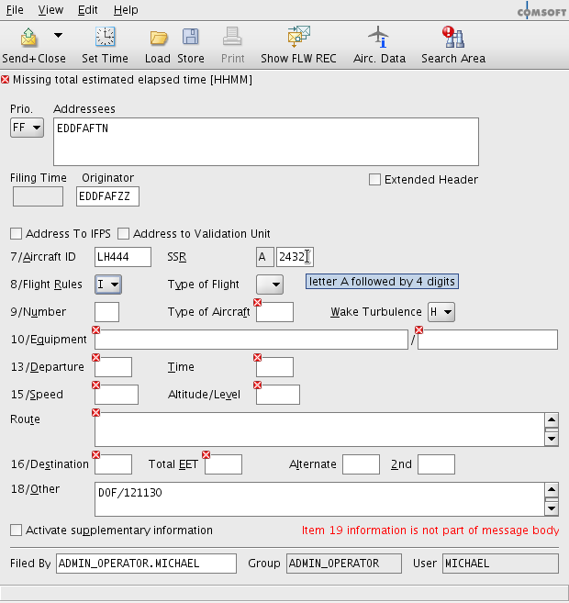
本系統的Operator’s Guide ，也在許多地方提供了提示工具。要顯示這項提示工具，只要將滑鼠移動到一個圖示、按鍵、或是輸入欄等相關位置，會在數秒內的時間內顯示提示資訊。
在FPL表格中SSR碼之提示訊息

- 電報視窗(Message Viewing)
  - 待處理電報視窗(Pending Messages View)
    - AMHS Web UA系統會自動解譯(interprets)所有新進的電報，並且將其放進不同的信箱中，而待處理電報會讓使用者知悉那些電報是需要被處理的。
    - 待處理的信息會按照預設，保持其狀態，直到使用者手動去領知(acknowledge)。經領知後，電報會自動從待處理電報視窗(Pending message view)消失，但依然可從資料庫中檢索電報。
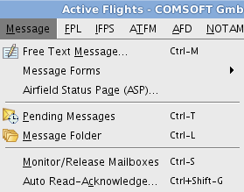
    - 要顯示系統的待處理電報視窗，要點選Message menu中相對應的子目錄。
..…
..…
點選以顯示待處理電報視窗
    - 待處理電報視窗上，顯示了使用者目前所監看信箱中，全部的待處理電報。要顯示特定信箱中的所有電報，從信箱清單中挑選該份需監看的信箱。之後在Display area選擇想要顯示的電報。系統會在下方的電文顯示欄(Text area)中，顯示該選取電報的全部內文。
選擇欲處理之待處理電報
顯示所選取之待處理電報詳細內容
選取信箱

    - 需注意的是，待處理電報的份數超過10,000份，管理者會將待處理電報領知(Acknowledge)。待處理電報的顯示視窗，顯示份數為30份，等級高者優先顯示，例:待處理電報的顯示視窗中已有30份GG等級的電報，若此時新進一份SS等級的電報，待處理電報的顯示視窗所顯示的電報情況為:29份GG等級電報及一份SS等級電報。故使用者須隨時注意電報之進報狀況。

  - 讀取電報
    - AMHS Web UA提供了數個不同讀取待處理電報的方式。最簡單的讀取電報方式，是在待處理電報視窗的電文顯示欄(Text area)中，直接讀取電報。使用者也可以開啟電報，以該電報種類的格式顯示。
    - 若要以此方式開啟，首先，從Display area 選取欲讀取的電報，然後點選工具列中的「View」按鍵。系統就會以該份電報的格式開啟，使用者即可讀取完整的電報內容。
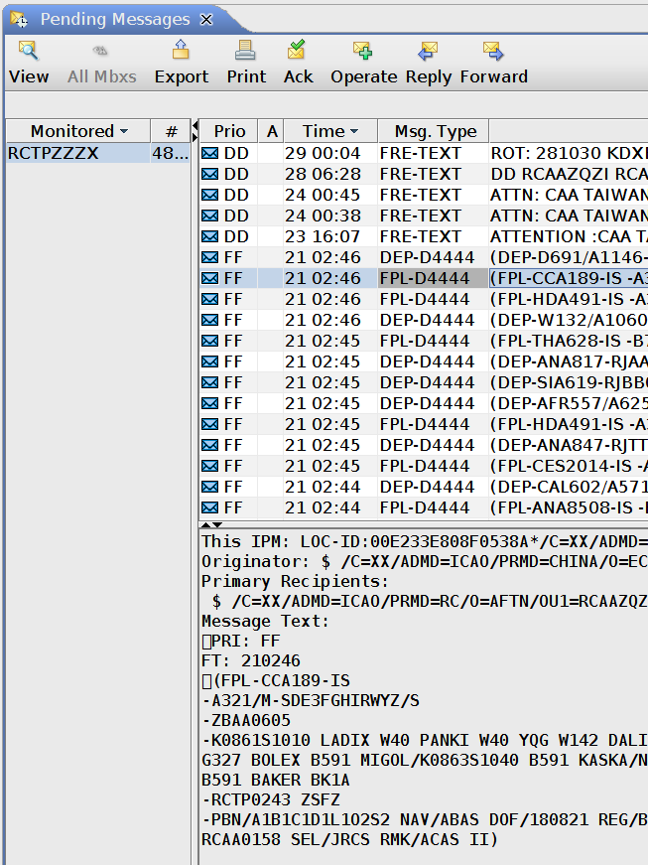
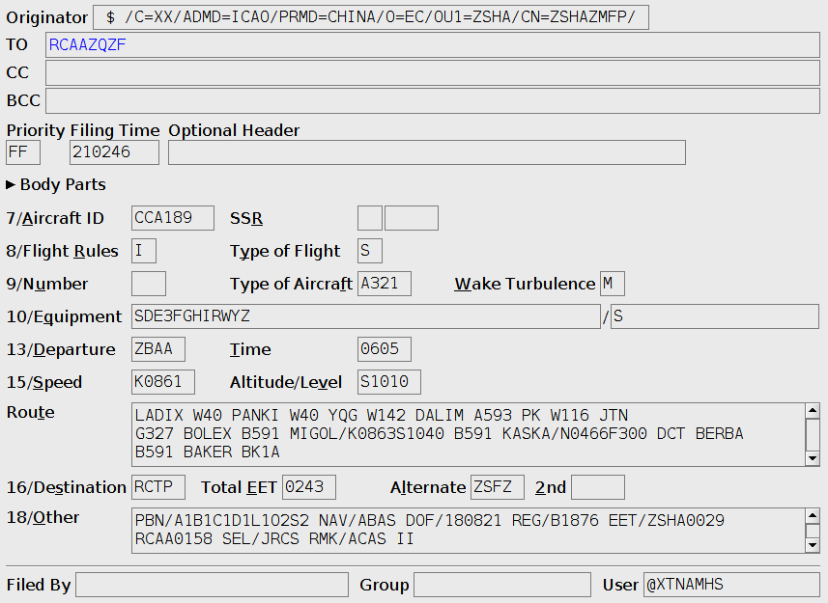
可在電文顯示欄讀取該份電報內容
點選後電報會以其格式開啟
以該電報格式讀取電報

  - 領知(Acknowledge) 電報
    - 只要讀取待處理電報(Pending Messages)後，使用者須領知(Acknowledge)該份電報。領知一份待處理電報，是告知系統使用者已經接管了該份電報。因此，該份電報會從待處理電報視窗中消失，但仍會存在於內部的資料庫中。
    - 要領知電報，從Display area選擇欲領知的電報後，點選上方工具列的「Ack」按鍵即可。
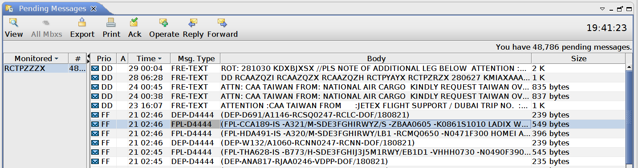
領知所選取的電報

  - 列印電報
    - AMHS Web UA亦提供了可以把電報印出來的功能。從待處理電報中列印電報，先從Display area選擇想要列印的電報，然後點選「Print」。系統即會開啟列印選項的對話視窗(Print Selection Dialog)，使用者可以設定列印的相關屬性。
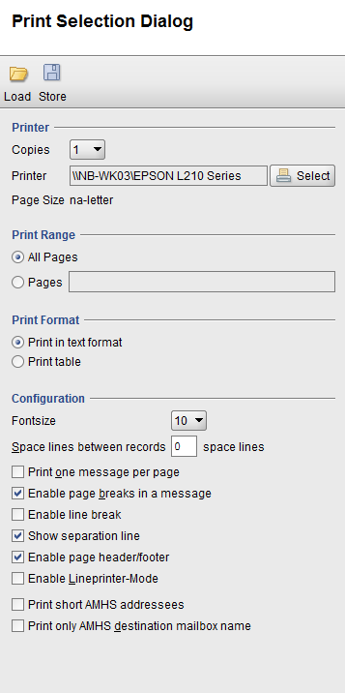
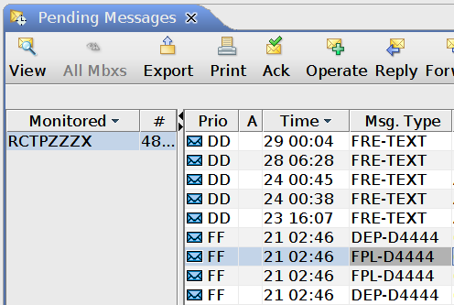
設定列印參數
  - 自動讀取領知(Auto Read-Acknowledge)待處理電報
    - 通常AMHS Web UA都會把每一個接收到的電報，保留在待處理視窗中的某信箱中，直到使用者手動去領知(Acknowledge)電報。但有些信箱內的電報，其實不太需要去手動檢查或是領知。
    - 因此系統提供了可以自動去領知待處理電報的功能。此外有篩選條件可以設定，用來分別哪些電報可以被系統自動領知。
  - 設定自動讀取領知功能(Auto Read-Acknowledge)
    - 要設定自動領知功能，點選Message選單的子選單。
..…
點選以設定自動讀取領知
    - 開啟Auto Read-Acknowledge對話視窗後，使用者應先設定系統需保留電話多久的時間，直到電報被自動領知。此外需讓系統知道是哪個信箱要自動領知。而篩選功能最多可設定15個不同的篩選條件，可以與邏輯運算子(logical operator)如 ”AND” 或 ”OR”。 點選Auto Read-Acknowledge右側的按鈕「Start」，即可啟動自動領知功能
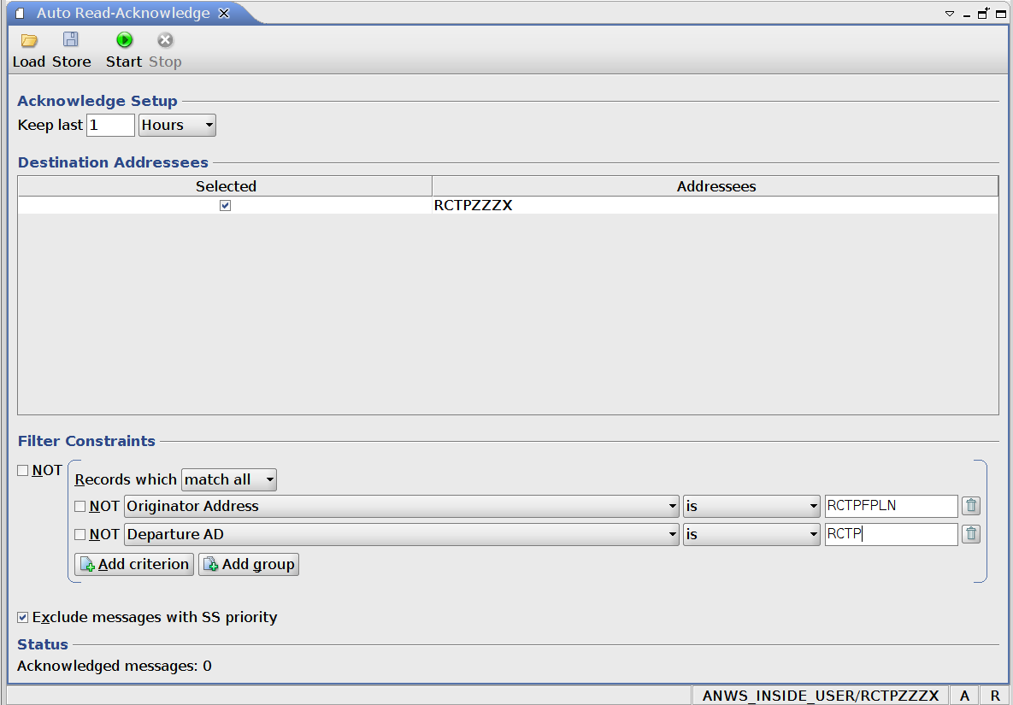
啟動自動讀取領知功能
最多可使用15個篩選條件
設定系統自動讀取領知前的時段區間
設定系統自動讀取的信箱
用邏輯運算概念來連結不同的篩選條件
可選擇是否包含SS等級電報
  - 電報資料夾視窗(Message Folder View)
    - 除了待處理電報視窗外，系統尚提供了電報資料夾視窗功能。此功能可讓使用者瀏覽目前所監看的信箱及其電報內容。
    - 在電報資料夾視窗中，使用者可以找到新進的待處理電報，亦可找到領知過的(Acknowledged)電報以及傳出(Outgoing)的電報。
    - 此外，某些信箱資料夾中顯示的內容，透過篩選機制，也可以讓電報的總量變少。
    - 每個信箱的預設資料夾有收件夾(Inbox)，寄件夾(Outbox)，以及垃圾夾(Trash Subfolder)。而上述資料夾，均可以讓使用者自行再往下延伸建立子資料夾，這可以讓電報的分類更為仔細。
  - 瀏覽子資料夾
    - 要顯示電報資料夾視窗，請點選Message選單上的Message Folder。
……
…
點選後可顯示電報資料夾視窗

    - 在電報資料夾視窗的左側，可以找到目前監看的信箱資料夾，以及其子資料夾。在括弧內的兩個數字，告知使用者兩個訊息，前者是待處理電報的數量，後者是該資料夾中所有電報的數量。
    - 在電報資料夾視窗的右側，有目前監看信箱資料夾內所有的電報。只要選單上的電報，是粗體字顯示的，是處於待處理的狀態。而這些待處理電報，可以在待處理電報視窗內找到(Pending Messages view)。也可在電報資料夾視窗內領知(acknowledge)待處理電報。
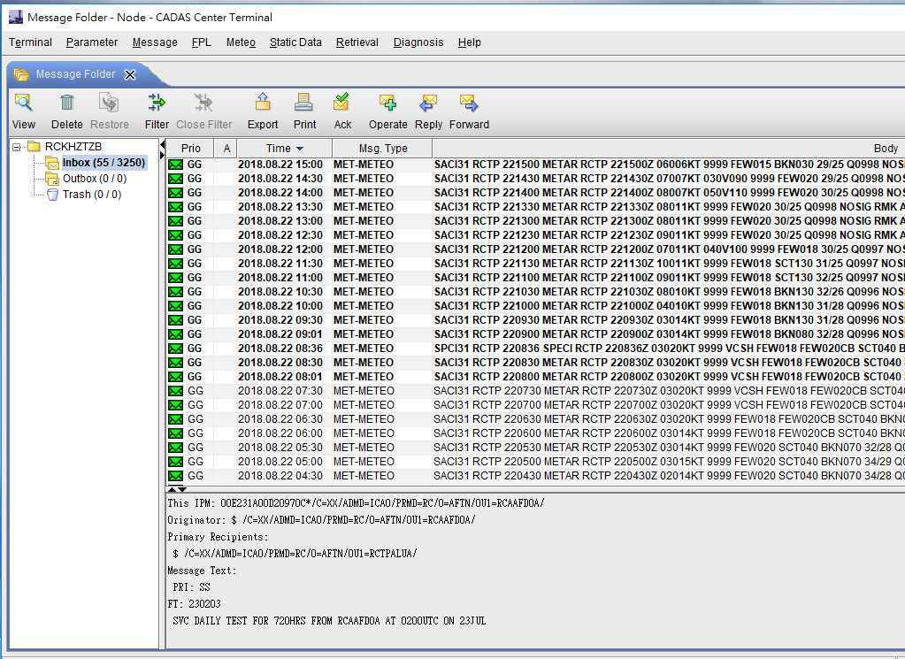
    - 在電報資料夾視窗上，可以點選「Filter」按鈕來進行顯示電報的篩選。
可利用篩選功能來過濾出欲顯示之電報
顯示為粗體字的電報表示仍待處理
3250份電報中有55份待處理
  - 建立子資料夾
    - 若使用者有需要透過不同的子資料夾，將電報整理地更為詳細。系統亦提供了使用者可以在既有的資料夾下，新建子資料夾。
    - 只要在某信箱上簡單地點選滑鼠右鍵，就可以新增一個子資料夾。一旦建立完子資料夾，就可以將資料夾中的電報拖曳(Drag and drop)至不同的子資料夾。
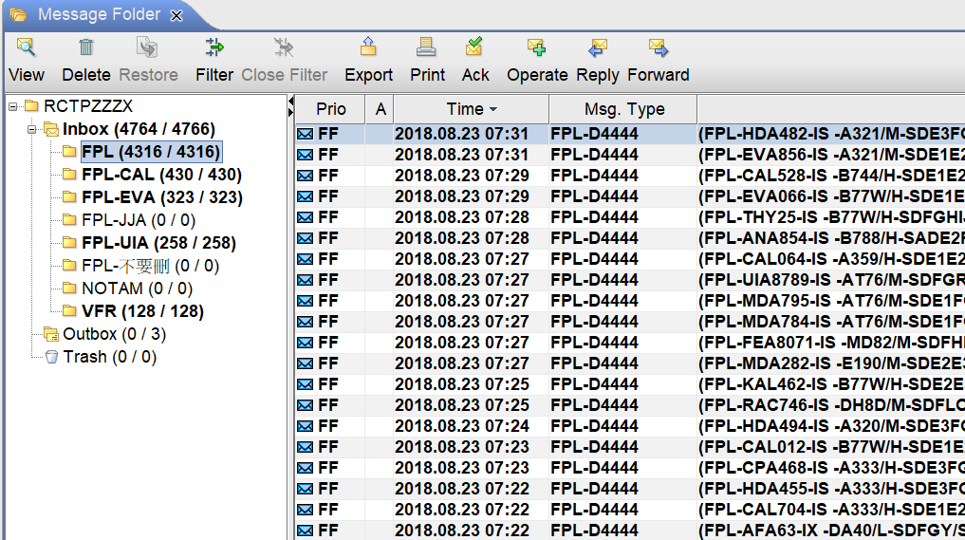
透過拖曳電報的方式，將電報移動至子資料夾
建立新子資料夾

  - 建立電報(Message Creation)
    - 簡述
系統支援使用者建立各種不同型態的電報格式，可以選擇下列的電報格式：
- 自由電文(Free Text)，也就是沒有特殊的電報格式。
- FPL及其相關的電報，如Departure，Delay，或是Cancellation電報。
- NOTAM及其相關的電報，像是NOTAM request或是Checklist電報
- Meteo電報，像是METAR, SPECI, TAF電報。
本系統提供使用者不同電報格式的支援，可在不同的選單類別中找到。
    - 自由電文電報(Free Text messages)
      - 最有彈性的格式是自由電文(Free Text)，也就是可以把所有類別的電報都以自由電文的格式送出。如果把檢覈的功能關掉，即便電報裡有語法上的錯誤也可以送出。
      - 自由電文格式可以IA5或Full IA5格式來撰寫。因此可以在電報的內容中，使用平常在AFTN電報中無法支援的字元。
    - 建立自由電文電報
      - 要建立一個新的自由電文格式電報，點選「Message」目錄中的子目錄。
點選以建立一個自由電文電報
..…
      - 當自由電文的格式顯示在螢幕上時，首先把電報的優先等級以及收件地址先填好 。而要在AFTN電報中使用平時不支援的字元，使用者必須更改使用的字元設定。之後才可以在電報的內容中輸入這些字元。
    - 檢覈自由電文電報
      - 使用者想要在電報送出前執行檢覈，需同時按住鍵盤上的兩按鈕「CTRL」及「E」，或是執行選單「Edit」中的子選單選項「Check」。
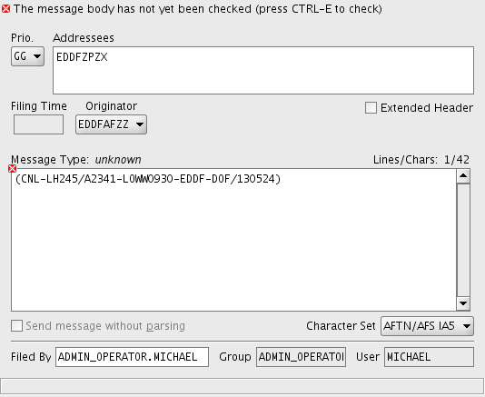
設定收件地址
寫入電報內容
可設定電報所使用的字元
選擇電報的級別
電報內容尚未被檢覈
      - 電報經過檢覈成功後，系統顯示給使用者電報的類別。如果電報內文中沒有語法上的錯誤，就可以把電報送給收件者。
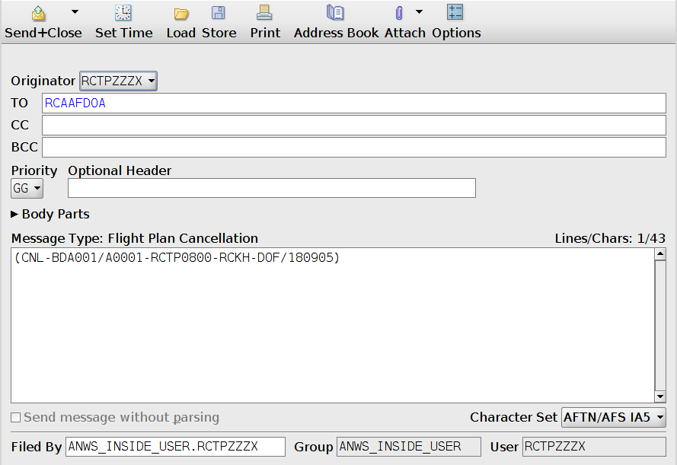

……………...
系統查覈此電報無誤，並判斷為CNL電報
傳送電報
    - 自由電文語法錯誤時之處置
      - 倘若在電報內文中有語法上的錯誤，系統會告知使用者錯誤所在位置。此外，系統會在電報輸入視窗(Message Input fields)顯示錯誤提示訊息。讓使用者可以更改其錯誤。
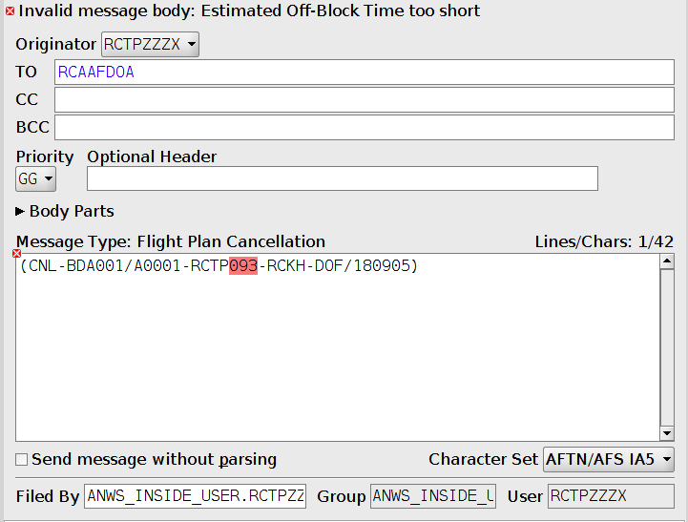
      - 若使用者仍要將此含有錯誤的電報送出，只要簡單的將「Send messages without parsing」勾選即可。
系統判斷報文錯誤的地方
系統對於電報中錯誤部分的判斷說明
勾選後，無論電報內容是否有誤均強制送出

    - 儲存自由電文的部分內容
      - 在建立自由電文格式的電報時，使用者亦可以使用「Message Text Parts」功能。此功能允許使用者可以儲存電報的部分內容以便之後使用。
      - 要儲存電報部分內容(message text part)，選擇欲儲存的報文後，按滑鼠右鍵打開「context menu」，然後選擇子項目「Store Text Part」來儲存電報的部分內容。
      - 如果想要插入預設的電報內容，則將游標移至欲插入的報文位置，然後按滑鼠右鍵，點選子項目「insert Text Part」，在彈出的對話視窗Text Parts中選擇預設好的電報部分內容，即可將其加入到自由電文格式的電報中。

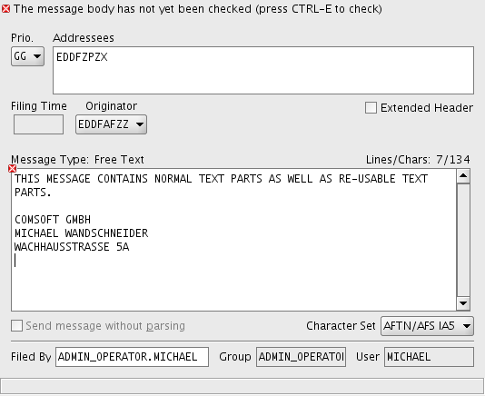
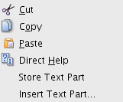
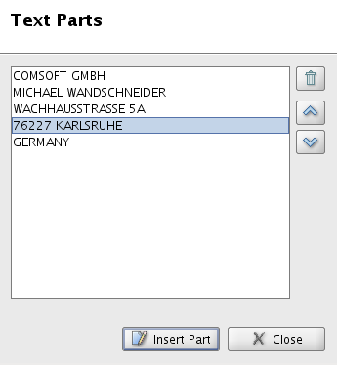
使用滑鼠右鍵來管理電報的內容
選擇一個預先設定好的電報部分內容
  - 範本使用 (Template Handling)
    - 建立範本
      - 每個在AMHS Web UA中的電報，也可以被儲存為範本以供之後使用。若要儲存範本，打開想要儲存的電報格式，填寫完所有電報範本內的值，然後點選「Store」。
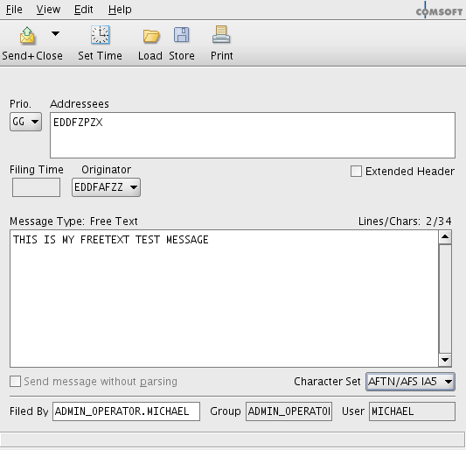
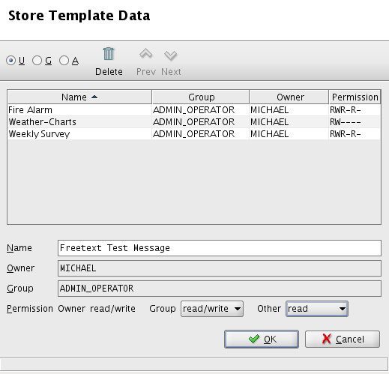
      - 隨即會彈出「Store Template Data」對話視窗，使用者可以在此定義新的電報範本名稱。此外，您也可以允許其他使用者閱讀或是編寫此電報的權限，即便其他使用者是否與您同個群組。這使得其他的使用者獲准可使用、修改或刪除您的電報範本。
…………….
……………...
完整填入電報範本的內容
點選可將報文儲存為範本
設定其他使用者對此範本的存取權限
為電報範本輸入名稱

    - 載入範本
      - 在系統中已經有電報範本的存在時，使用者在新增電報時，可以將這些範本套入到您的電報中。只要打開電報的格式，點選「Load」即可。
      - 而AMHS Web UA會彈出「Load Template Data」對話視窗，使用者可在此選擇之前以儲存好的電報範本。
      - 藉由切換「U」，「G」，「A」會影響電報範本在清單中顯示的樣態。「U」是使用者自己的電報範本(your own message templates)，「G」是使用者所在群組內所有的電報範本(template from other group users)，「A」是系統內所有群組的電報範本(or all templates available within the system)，使用者可在這三個群組範圍間切換。但無論如何，你只能看到你有權限使用的範本。
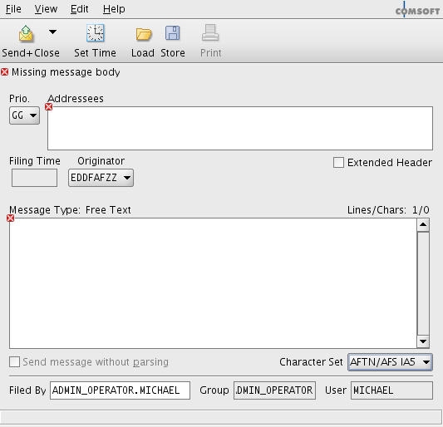
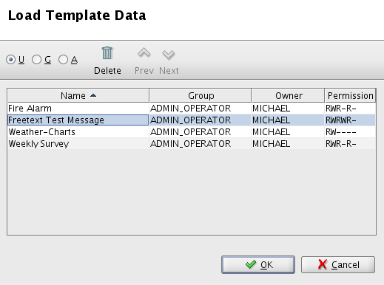
…………
……………...
點選可載入電報範本
選擇要載入的電報範本
選擇要欲瀏覽範本的群組範圍
  - FPL
    - 簡介
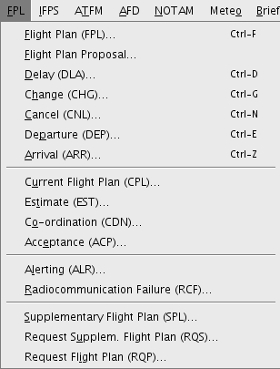
此功能允許使用者傳送FPL及與其相關更新的(如FPL ,DLA, CHG, CNL, DEP , and ARR)、協調的(CPL, EST, CDN, ACP)、緊急的(ALR, RCF)或是補充的(SPL, RQS, RQP)電報。所有這些不同的類型的電報，均經由FPL此選項所建立。若要建立FPL電報，點選FPL選單中的子選項即可。
點選可建立新的FPL電報
    - 電報建立之輔助功能
      - FPL電報格式視窗出現後，系統將輔助您建立一個ICAO標準格式電報。
      - 您可以在建立FPL的時候，可加補充資訊。請勾選「Activate supplementary information」選項。當尚未填入數值，或是填入的內容有誤時，該欄位即會出現紅色的標示，須修正始可傳送。若填入值系統無法辨識時，會顯示黃色的標示(僅示警，電報仍可傳送)。
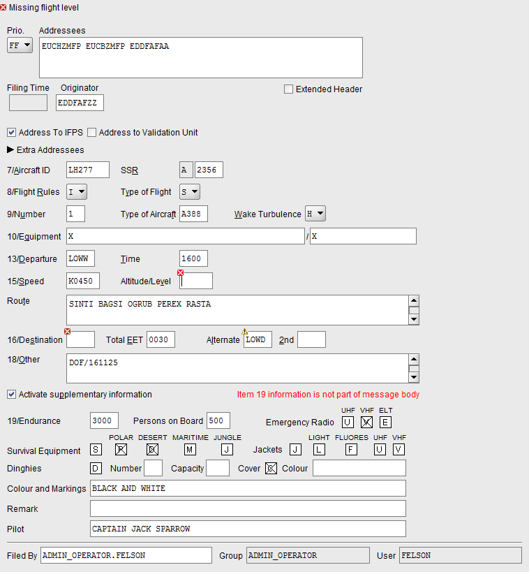
紅色處表示遺失或是錯誤的資料
黃色處表示系統無法辨識的參數值
點選後可增加補充資訊

    - 裝備輸入輔助功能
      - 在建立電報的過程中，若要參考10a欄的編碼，需至其輸入欄位中，按取滑鼠右鍵，隨即出現「Equipment Input Assitance(Item 10a)」協助輸入的對話視窗，可勾選機載裝備的10a欄代碼，並且使用者可在下方長方形欄位中，確認所選結果的預覽。最後，點選「OK」即可在先前的欄位中代入剛勾選的10a欄代碼。

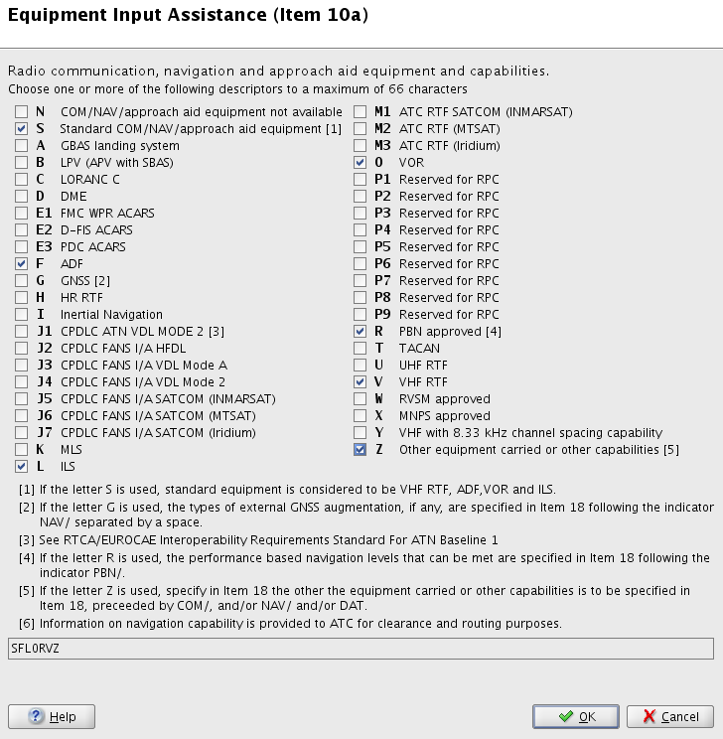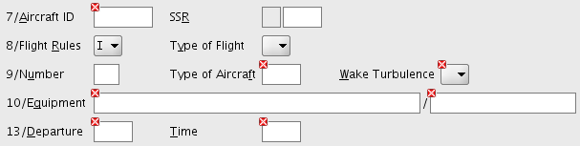
按滑鼠右鍵，可使用10a欄的輔助功能
使用者所勾選10a欄裝備的預覽欄位
選擇機載裝備

      - 在建立電報的過程中，若要10b欄的編碼，到對應的輸入欄位中，按取滑鼠右鍵，隨即出現「Equipment Input Assitance(Item 10b)」協助輸入的對話視窗，可勾選機載監視裝備的10b欄代碼，並且使用者可在下方長方形欄位中，確認所選結果的預覽。最後，點選「OK」即可在先前的欄位中代入剛勾選的10b欄代碼。

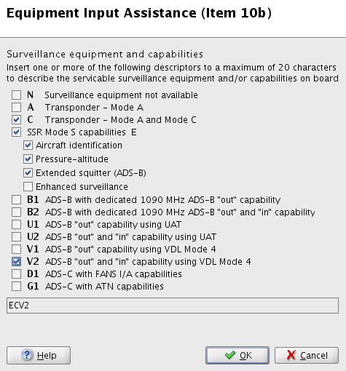
按滑鼠右鍵，可使用10b欄的輔助功能
顯示使用者所勾選10b欄裝備的預覽

選擇機載監視裝備

    - 新增設備
      - 在建立電報的過程中，若要新增18欄的資訊，到對應的輸入欄位中，按取滑鼠右鍵，隨即出現協助輸入的對話視窗，在此協助對話視窗中 ，可以加入項目到18欄中。
      - 點選「Add」，然後選擇要加入的新項目型態及其數值。確定要使用該項目後，點選「Apply」。最後，點選「OK」即可在先前的欄位中代入剛選擇的18欄代碼。
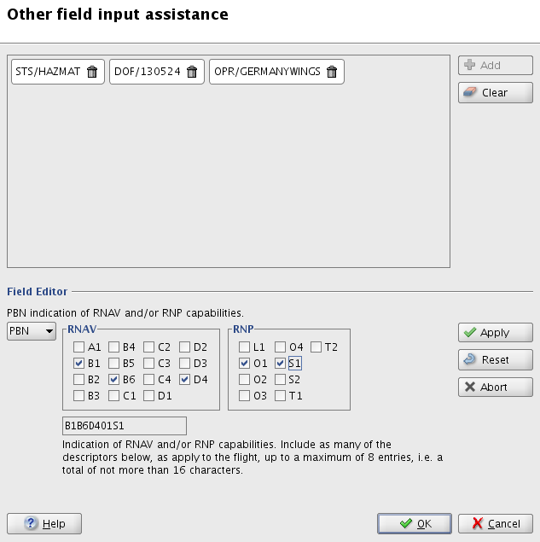
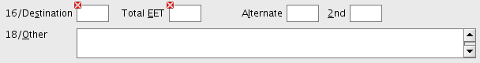
按滑鼠右，可使用18欄位的輔助功能
設定新項目的類別
點選以新增項目
點選以使用新增項目
  - NOTAM
    - 建立NOTAM
      - 在這選項中，可提供給使用者傳送NOTAM, SNOWTAM, ASHTAM電報，Request電報(RQN, RQO, RQl and RQA)，Response電報(RQR_N, RQR_O, RQR_A, and RQR_L)，以上類型的電報均可由NOTAM選項所建立。點選NOTAM選單，即可建立一個新的NOTAM電報。
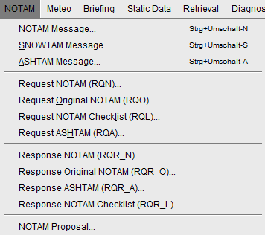
點選以建立新的 NOTAM

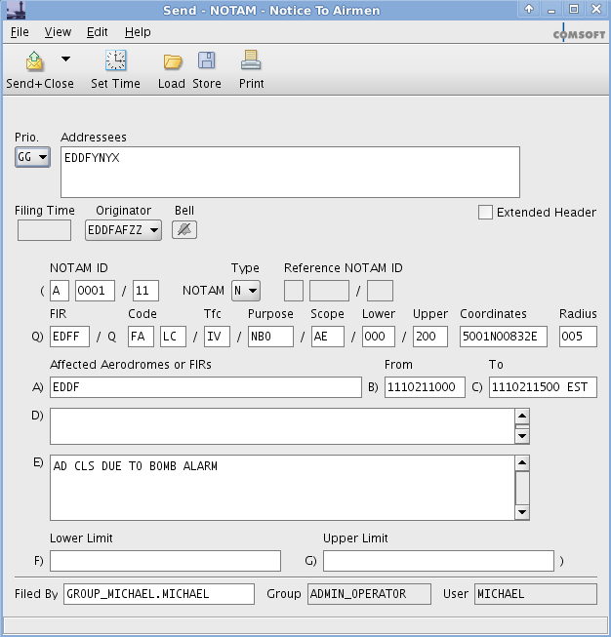
      - 電報格式視窗開啟後，選擇欲建立NOTAM電報的格式，例如：你可以建立一個新的NOTAM電報，然後輸入一連串正確的文字及數字。再來定義Q-Line值，以及填入受影響的機場或是FIRs。最後輸入有效期限，及完成剩下必填的欄位。
Define the series letter and number
Define the NOTAM validity period
Specify the
Q-Line values
Select the NOTAM type
Right mouse click to search for coordinates

  - Meteo
    - 另一個種類的電報即是氣象電報(Meteorological messages)。這種類的電報可以讓使用者傳送不同種類的氣象報(Meteorological messages)，如：SA, SP, WA, WC, WS, WV, FC, FT, FA, AD WRNG,and WS、WRNG，通用氣象報告電報(Generic Meteo Report messages)以及氣象請求電報(Meteorological Request messages)，如:RQM。
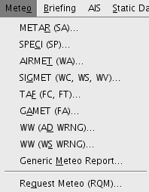
    - 以上所有種類的電報，均可透過「Meteo」此選項之功能建立。若想要建立新的METAR電報，請點選相對應的Meteo子選項。
點選以建立一個新的METEO電報

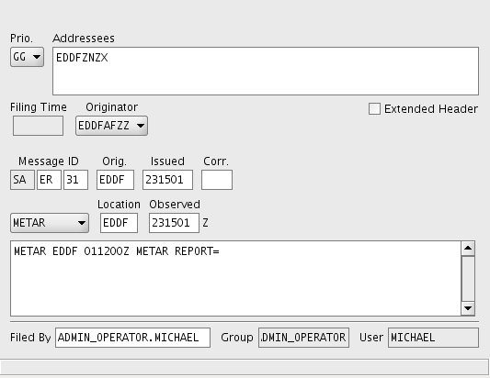
    - 可在METAR電報的格式中，填入或選擇各欄位的相關內容，即可完成一份METAR電報。
填入所有METAR的數據

  - 其他建立訊息的方式
除了標準的方式建立新電報外，AMHS Web UA亦提供了使用者另一個建立新電報的方式—從現有的電報修改。在這情況下，許多待輸入的數值已經在現有的電報中填完。
系統允許使用者可以從現有的電報上面運作(Operating)、回復(Replying)或是轉寄(Forwarding)電報。
    - 運作電報(Operating on Messages)
要在待處理電報視窗(Pending Messages view)中運作現有的電報，選擇欲運作的電報，並按視窗上面的「Operate」按鍵。稍後，系統會出現新的FPL電報格式視窗，但現在的電報格式上面，已經有原電報填好的數值了。現在使用者就可藉由修改資料，以建立新的FPL電報。

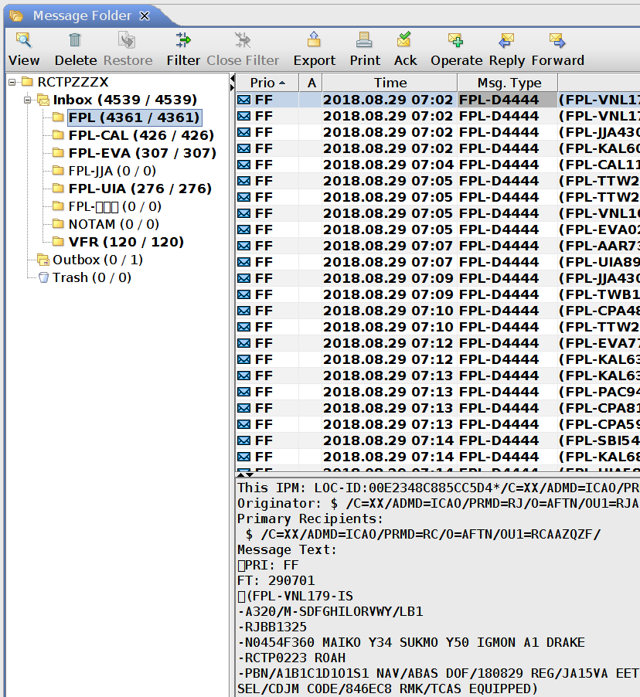
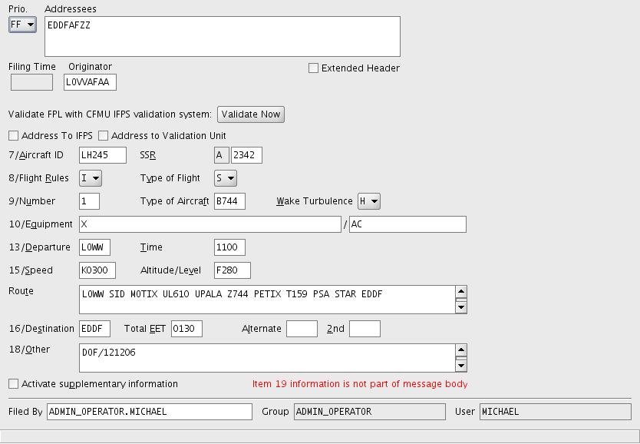
點選來運作所選擇的FPL電報
FPL電報格式，照原電報的參數資料預先填入

    - 轉換電報(Transforming Messages)





      - ANHS Web UA提供了特殊的功能「Operate FPL as」，允許把電報從一個類別轉換成另外的類別。也就是說，使用者可以把FPL，轉換成CHG，DLA，CNL或是DEP報，而新類別的電報格式內容，已經由系統自動填完。此項功能提供給使用者快速便捷的方式來建立新的電報。

      - 要將現有的FPL電報轉換為另一個類別的電報，點選電報瀏覽視窗上方的「Operate FPL as」。但需要注意的是，此按鈕只存在於FPL瀏覽視窗中。
      - 在使用者點選了「Operate FPL as」後，系統會彈出對話視窗，使用者可在該視窗中，選取想要的格式後，再點「OK」，或者直接在選取格式上，以滑鼠左鍵點兩下即可。
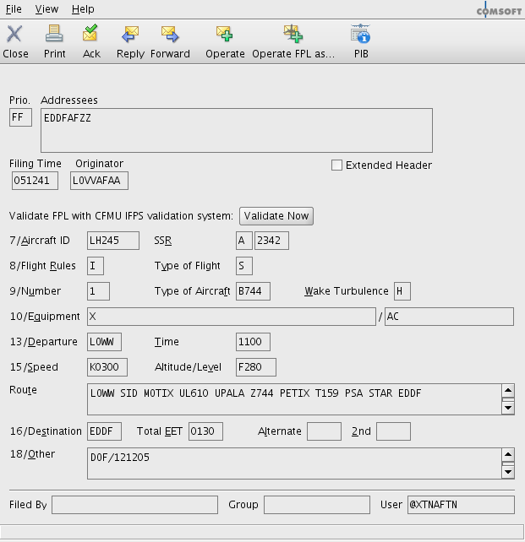
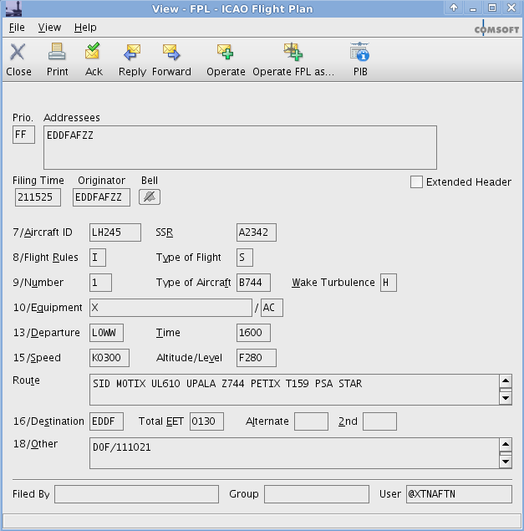
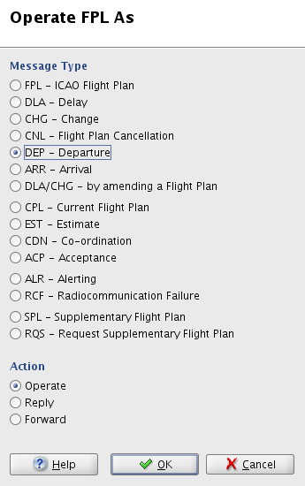
點選以運作FPL電報(此功能只存在電報的瀏覽模式中)
選取或是滑鼠左鍵點兩下欲建立電報的類型
      - 參照下圖，原本FPL電報中的資料，會被擷取到與FPL相關的電報中，例如Departure報，使用者可以修改如Time of Departure及SSR code。
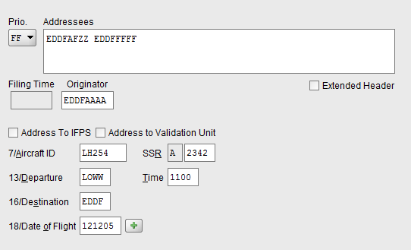
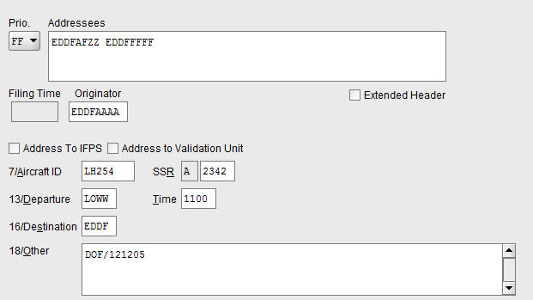
可在此擴展欄位中填入18欄相關資料
(若需要)可點選後加入18欄相關資料
從原FPL擷取出的參數資料
      - 在某些情況，若需要提供更多的資料，可以手動輸入的方式，擴展18欄的資料。只要點下空格旁綠色的＋號，欄位即會自動擴展。一旦輸入完成後，使用者即可以傳送給收件者。

- 電報檢索( Message Retrieval)
AMHS Web UA提供使用者電報檢索的功能。進報(incoming messages)與出報(Outgoing messages)，均儲存在內部的電報資料庫中。使用者可以在這些電報因時效到期，而被系統自動清除的這段時間內檢索電報。此外，系統亦提供使用者不同的檢索功能。您也可以設定好檢新增檢索(New Retrieval)
  - 簡介
    - 新增檢索功能(New Retrieval function)，是標準模式的檢索功能。基於先設定好搜尋條件表單，讓使用者可在新增檢索內使用。
    - 在檢索設定表格中，所有相關的條件均與邏輯運算子(logical operator)「AND」連結。
    - 要設定新增檢索，點選「Retrieval」選單中的子選單「New Retrieval」。
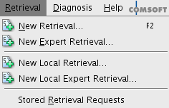
    - 索的方式後，將其儲存以便再次使用。
.…
點選以設定新電報檢索

  - 絕對與相對的時段檢索(Absolute and relative timeframe retrievals)
    - 以檢索上的定義，使用者可以使用絕對時段或相對時段檢索。絕對時段檢索表示使用者檢索時必須設定一段起始與終止時段。絕對時間檢索的時間點，可以設定在未來，允許使用者可以使用檢索結果視窗(retrieval result window)作為監看視窗(Monitoring window)來監看未來的進報及出報。在此情況下，檢索結果視窗會自動更新其結果。

    - 至於相對時段檢索，使用者必須把時間範圍從目前往已過去的時間設定。
過去
目前
未來
絕對時段
絕對時段
相對時段
    - 使用者先決定使用「相對時段」或「絕對時段」。然後設定其他檢索條件，例如發報時間、電報的種類等。例如：可以用來搜尋FPL相關的電報，可於相對應的欄位輸入航班號：LH722以及目的地機場：RCTP，輸入兩個條件來進行檢索。最後，決定檢索進報或出報，及設定使用者想檢索的信箱。若想要儲存檢索條件待之後使用，點選視窗上方的「Store」按鈕即可。
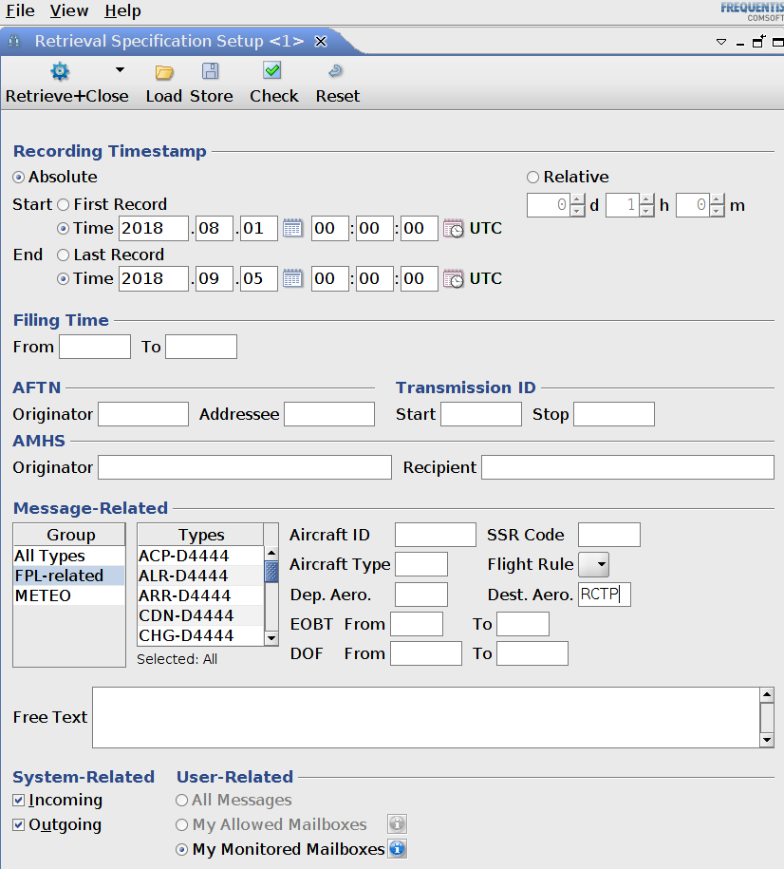
儲存篩選設定以供稍後使用
設定更多的搜尋條件
設定該搜尋哪個信箱
設定絕對或是相對時段
設定應搜尋的電報類型
勾選進報及出報，會同時搜尋兩者
LH722
    - 在系統檢索完內部資料庫後，使用者可以在視窗中看到符合匹配其檢索條件的電報清單。若使用者想再重新設定檢索，再到視窗的上方點選「Filter」即可。
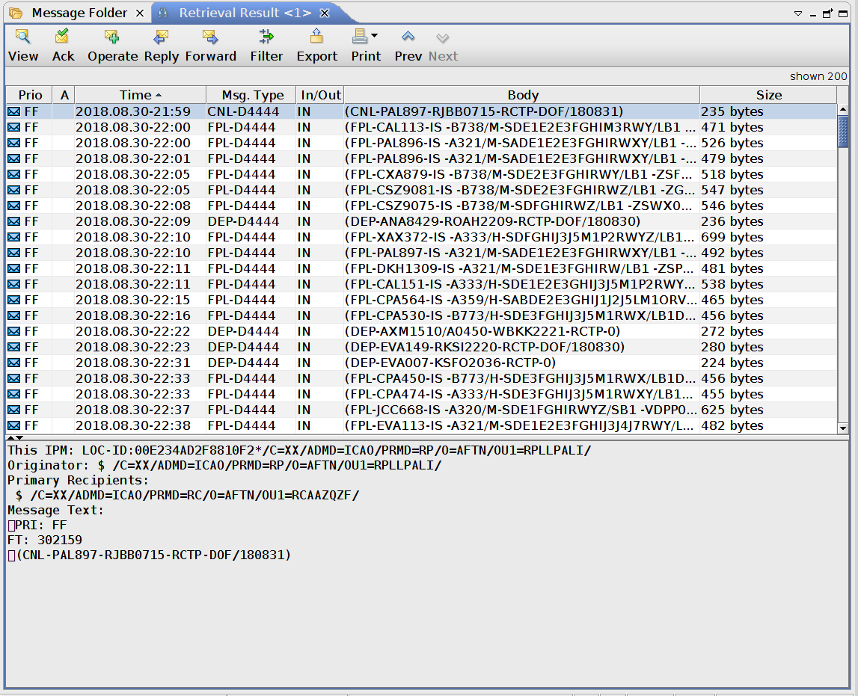
顯示檢索的結果
點選後可重新設定檢索條件

  - 新增專家模式檢索(New Expert Retrieval)
專家模式檢索是更為進階的檢索功能，而此檢索方式可以在表單中選擇任何的條件進行檢索。要設定專家模式檢索，點選「Retrieval」目錄中相對應的子目錄「New Expert Retrieval」。
.
...
點選以新增專家模式檢索

    - 運用群組建構複雜的篩選條件
      - 使用者先決定使用「相對時段」或「絕對時段」來進行電報的檢索，然後依條件的數量依序點選「Add criterion」或「Add group」，確認所有要群組化的條件在架構上是正確的。使用者務須謹記的是系統能提供搜尋條件的上限是，最多15個不同的篩選條件。
      - 使用者可從各欄位的下拉式選單(Dropdown list)中挑選，及在欄位中輸入關鍵字串。系統會依據使用者在下拉式選單後面所輸入的文字，來縮小匹配的範圍。最後，系統會藉由邏輯運算的方式，連結所有篩選條件來完成檢索的設定。
      - 邏輯運算子
所有檢索條件可與邏輯運算子「AND 」或「OR 」結合。此外，使用者也可以將不同的檢索條件組合。例如：檢索FPL報或是DEP報，航班號為「CAL」或「EVA」，起飛機場為「RCTP」。
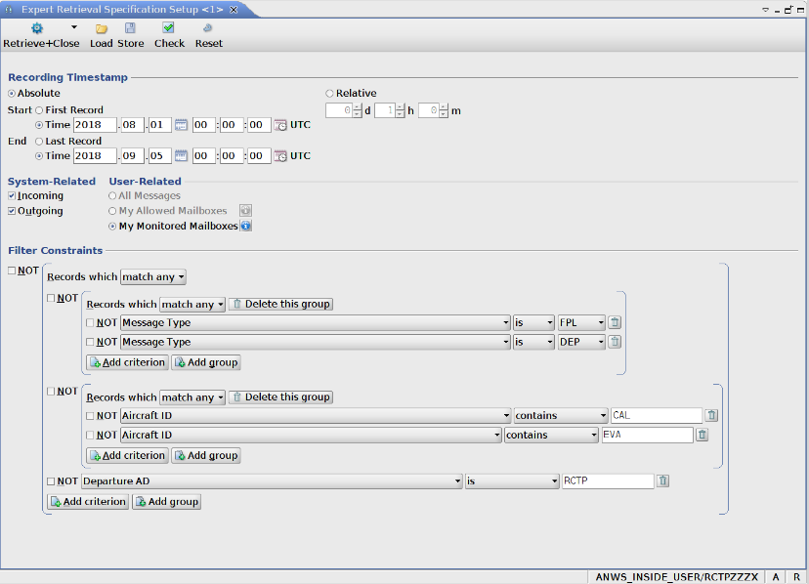
以AND或OR連結檢索條件
設定條件狀況
設定絕對或是相對時段
最多可使用15個篩選條件
選擇篩選條件(選擇內建搜尋功能)
輸入搜尋參數
可新增條件或是群組

    - 若想要儲存檢索條件待之後使用，點選視窗上方的「Store」按鈕即可。

    - 只要定義好所有的檢索條件，系統會從內部的資料庫中搜尋所有匹配的電報後，會顯示在檢索結果視窗。
    - 在此視窗中，使用者可找到藉由專家模式所篩選出來，符合篩選條件的電報清單。
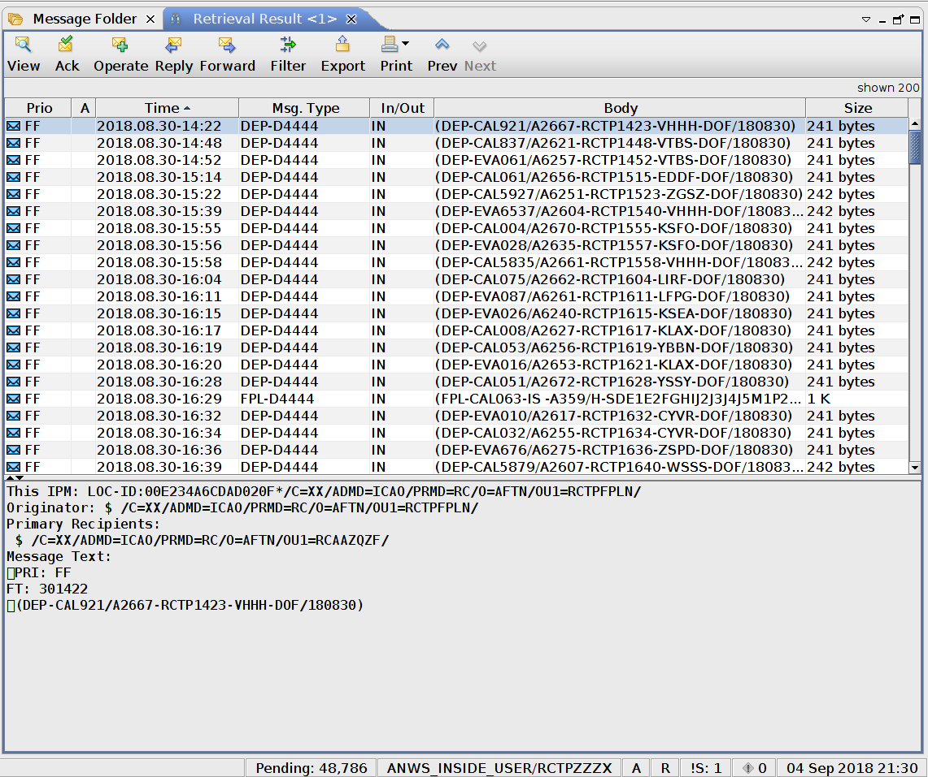
顯示使用專家模式檢索後的結果

  - 已儲存之檢索需求(Stored Retrieval Requests)
    - 每次設定好的檢索，均可儲存為檢索範本(Retrieval template)待稍後使用。使用者可重複使用已經儲存好的檢索範本，快速地進行電報檢索(可參考前述章節)。
    - 要開啟已儲存的檢索需求視窗，點選「Retrieval」目錄中的子目錄「Stored Retrieval Requests」。使用者藉已儲存之檢索需求(Stored Retrieval Requests)視窗來管理所有已儲存在系統內的檢索範本。
……....
點選以開啟檢索

    - 使用檢索範本
使用者可在已儲存檢索要求視窗(Stored Retrieval Requests view)中，找到系統中所有的檢索範本。可在此視窗中瀏覽、新增、編輯、刪除現有的範本。要重複使用快速的電報檢索，只要在要檢索範本上選好要使用的範本後，在已儲存檢索要求視窗((Stored Retrieval Requests view)上方點選「Retrieve」按鈕，即會顯示相關的檢索結果，但不會顯示檢索的設定對話視窗。

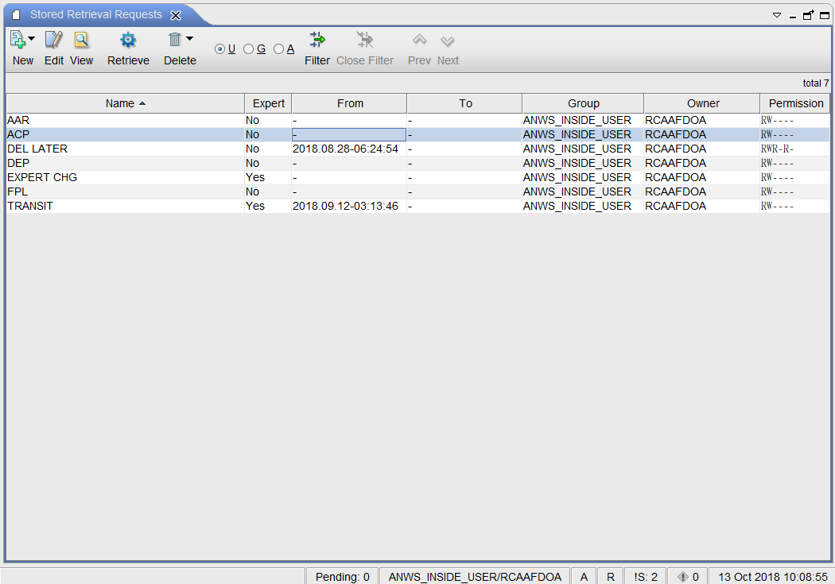
Click to retrieve messages based on the selected retrieval templates
Lists all already stored retrieval templates
- 協助選項
  - AFTN地址清單(AFTN Address List)
    - AFTN 地址清單功能(AFTN Address List feature)
AMHS Web UA提供給使用者許多的協助選項，其中之一便是AFTN Address List。AFTN Address List 允許使用者，將許多的AFTN收件者地址設定為一個代號。使用者只要在電報的地址欄中輸入此代號，系統便會自動將此代號展開為其所包含的地址。
    - 開啟AFTN Address List
在Parameter選單中，點選AFTN Address List View，即可開啟。

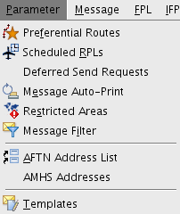
………...
.....
點選以開啟AFTN Address List

  - AFTN 地址清單視窗(AFTN Address List View)
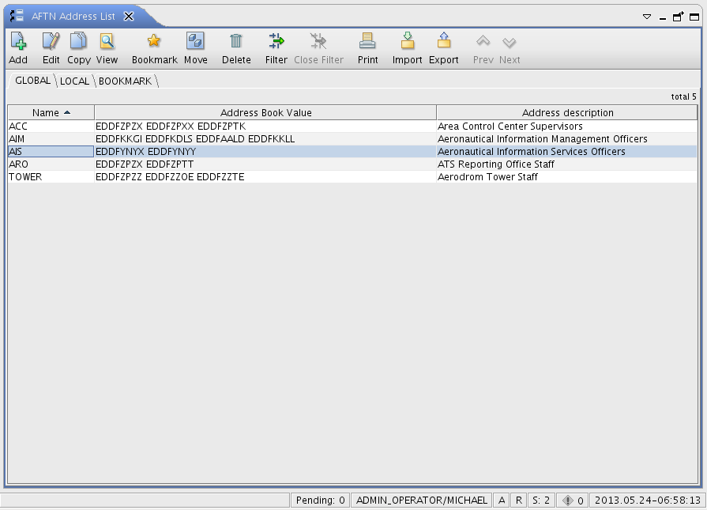
    - 系統在此顯示三個不同的標籤頁，分別是GLOBAL/LOCAL/BOOKMARK，包含了所有已儲存的選項。使用者可在此AFTN Address List中管理或是新增選項。
所有的使用者
使用者本身
使用者自己的書籤
    - 第一個標籤，Global，讓使用者可以瀏覽、編輯或新增系統內全部的代號(需視代號開放權限之程度而定)，而這些代號可給系統內所有的使用者使用。
    - 第二個標籤Local，讓使用者可新增、瀏覽或編輯自己的代號，供自行使用。
    - 第三個標籤Bookmark，可視為一般WINDOWS系統常用之「我的最愛」功能，可讓使用者將Global或是Local常使用的代號加入此頁面。

  - 新增AFTN Address List選項
    - 首先使用者點選視窗上方的「Add」
點選後始可新增AFTN Address List

    - 使用者需選擇標籤頁是GLOBAL 或LOCAL。然後設定好代號及敘述，輸入要包含的全部地址。最後點取視窗上方的「Store + Close」。
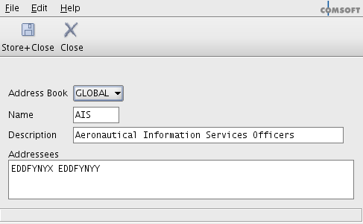
選擇地址的標籤頁
此二欄位可設定名稱及敘述說明
輸入代號要包含的所有地址
  - 範本(Templates)
    - 電報範本(Message Templates)
每個AMHS Web UA中的使用者，均可儲存各種不同型態電報的範本。這些事先填好、各類別電報的範本可讓使用者非常快地建立新電報。而範本視窗(Template view)可讓使用者管理所有儲存的範本，此外，使用者亦可透過已儲存的電報範本來建立新的電報。
要開啟範本視窗，點選「Parameter」目錄中的子目錄「Templates」即可
…..…
點選以開啟範本視窗

    - 編輯電報範本
範本視窗開啟後，使用者可看到所有已儲存在系統中的範本清單。使用者可在此管理所有的範本選項。若要編輯某範本的內容，點選視窗上方的「Edit」即可。若要從一個範本中新增一個新的電報，則要使用「Operate」

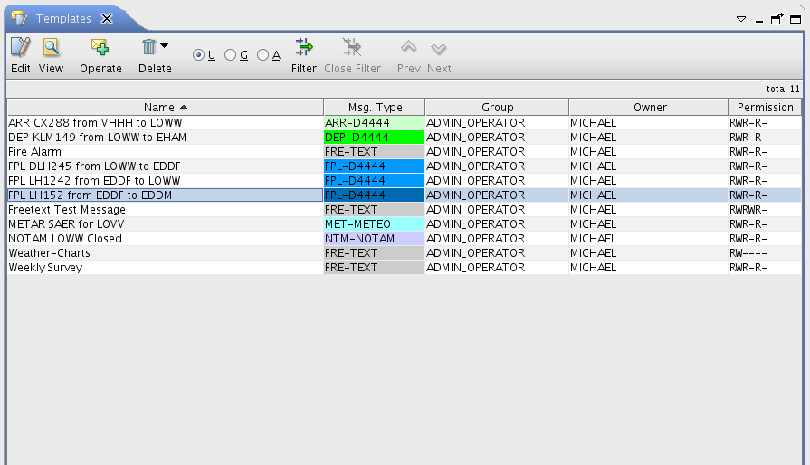
編輯範本的參數設定
已儲存的範本清單
以範本的參數設定建立一個新的電報

ARR-D4444
ARR-D4444
ARR-D4444
DEP-D4444
ARR-D4444
FPL-D4444
ARR-D4444
FPL-D4444
ARR-D4444
MET-METEO
ARR-D4444
NTM-MOTAM

  - 電報自動列印(The Message Auto-Print)
    - 電報自動列印功能(The Message Auto-Print Features)
      - 藉由此功能，使用者可以讓系統自動列印特定的電報。使用者可在電報自動列印視窗(Message Auto-Print view)中，管理系統中所有的自動列印工作。此外，使用者可以新增自動列印工作，藉由設定篩選條件，來定義哪些電報是要被自動列印的。
      - 要開啟電報自動列印視窗，點選「Parameter」目錄中的子目錄「Message Auto-Print」。
…...
.....
點選以開啟電報自動列印功能
      - 電報自動列印視窗(Message Auto-Print view)開啟後，使用者可找到系統中自動列印的工作清單。使用者可在此視窗中管理自動列印的工作。
      - 要啟動自動列印工作，選擇欲列印的工作，在視窗的上方工具列中點選「Start」。
      - 若已有列印工作的佇列，使用者可在啟動自動列印前，先清除這些工作佇列。步驟依序是，點選視窗上方工具列的「Clear」清除佇列，再點選「Start」啟動自動列印。
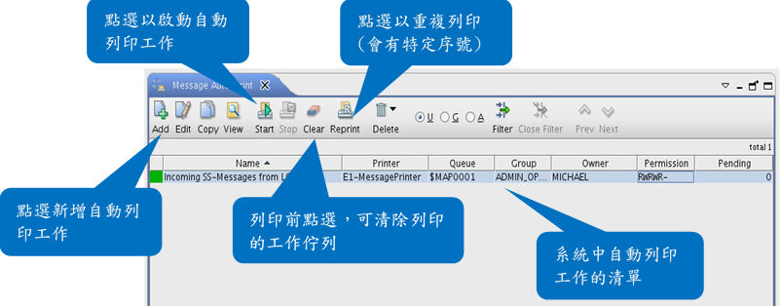
    - 新增自動列印電報工作(Adding a new Message Auto-Print job)
      - 首先點選電報自動列印視窗上方的「Add」圖示，並為新的自動列印工作設定好名稱。然後在下方的選單中設定列印的參數。例如，使用者可以選擇可以在單頁中列印一封電報，或是單頁中列印其頁首及頁尾。
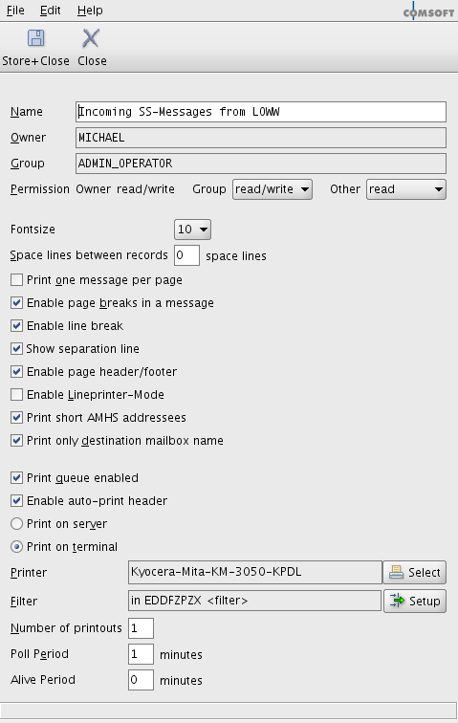
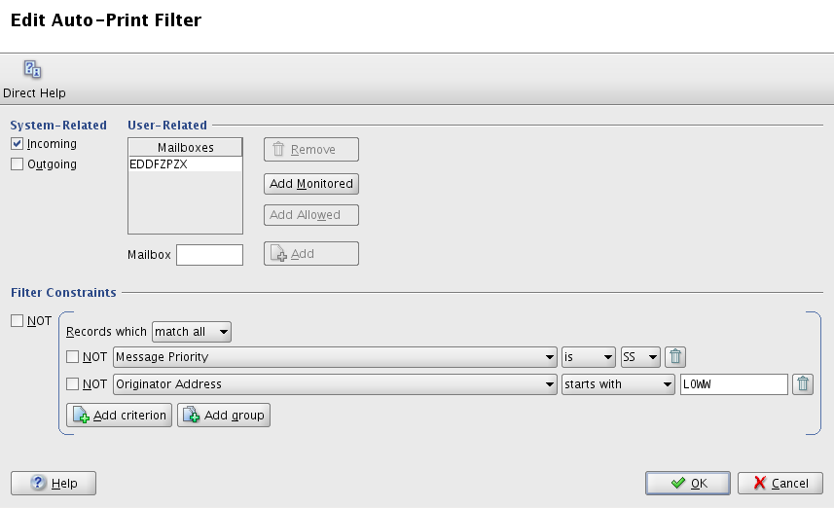
      - 使用者亦可設定篩選條件來設定，告訴系統再哪台印表機來列印電報。要設定請點選右下方的「Setup」，待「Edit Auto-Printer Filter」對話視窗顯示後，使用者即可選取要自動列印的信箱地址，而在下方的「Filter Constraints」中增加篩選條件來設定那些電報是要被列要出來的。
為自動列印工作設定名稱
選取以設定要自動列印的信箱地址
設定電報篩選條件
設定列印參數
新增篩選欲列印電報的條件

  - 診斷(Diagnosis)
    - 診斷功能(Diagnosis Features)
除了標準的操作功能外，系統上提供了使用者一些診斷的功能。以下列舉幾項：
- 使用者可檢查同一群組內有存取權限的信箱狀態(mailbox status)
- 顯示在線上告警(Active Alarm)的資訊，而當系統內部有特定事件發生時，這些告警會自動被系統產生。
- 使用者可以從內部的資料庫中檢索統計資料
- 顯示使用者終端日誌(Terminal log)
- 顯示所有連線到此伺服器的連結日誌(connection log)
    - 信箱狀態(Mailbox Status)
      - 此功能可讓使用者檢閱在其群組內獲得存取權限的信箱狀態，使用者亦可檢視某個信箱被哪位使用者監看。而系統亦顯示某個信箱待處理進出報(Pending incoming and outgoing messages)的數量。
      - 開啟信箱狀態的視窗，點「 Mailbox Status」。
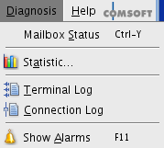
…..…..…
點選以開啟信箱狀態的視窗

      - 信箱狀態視窗開啟後，使用者可看到在群組中有存取權限的信箱清單，在此視窗中，標示為紅色的是目前尚未被監看的信箱。而標示為綠色的，表示現在此信箱正被某使用者監看著。

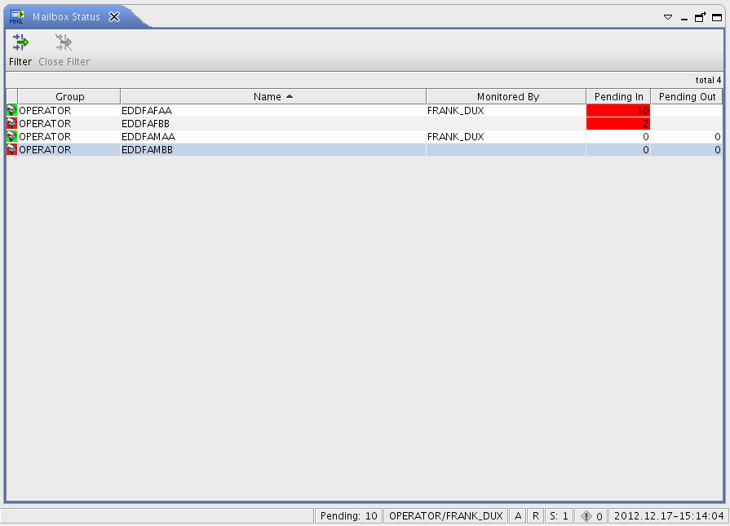
使用者所在群組中有存取權限的信箱清單
標註紅色的信箱為目前尚未被監看
  - 告警(Alarms)
    - Alarm Features
告警視窗會顯示目前所有已觸發告警(active alarms)及其詳細資訊。系統會顯示告警發生時 的時間，觸發告警的條件，取決於使用者的設定。請點選「Show Alarms」
點選以開啟告警視窗(Alarm Window)

    - 告警視窗(Alarm Window)
使用者可在告警視窗(Alarms window)中，找到已觸發的告警清單。在第一欄中，系統顯示告警的優先順序，第二及第三欄分別是發生時間及有關於告警更詳盡的資訊。要從清單中刪掉一個告警，選擇其相對應的告警選項，點選「Ack Alarms」即可。

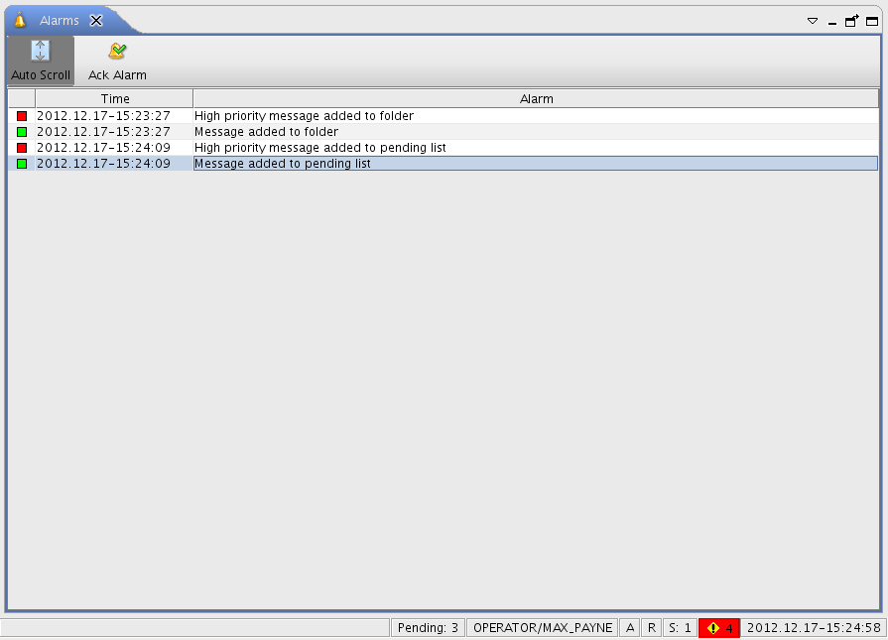
使用者帳戶目前已被觸發的告警清單
顯示告警的優先等級
從告警清單中擇一，點選此按鈕後可刪除該告警訊息

  - 終端日誌(Terminal Log)
    - 終端日誌功能(Terminal Log Features)
另一個系統的診斷工具是終端日誌(紀錄)(Terminal Log)視窗。終端日誌視窗可設定為自動或是非自動捲動模式。在自動捲動模式中，使用者會看到在清單中最新的項目。而在非自動捲動模式中，顯示可固定在特定的項目上，以免視窗持續地捲動到最新的項目。使用者可選擇某些項目並匯出，系統會將所選擇的項目輸出為CSV檔。
…...
…..
點選以開啟終端日誌
    - 終端日誌視窗的操作(Handling of the Terminal Log window)
      - 使用者可在日誌視窗中，找到使用者所操作系統的日誌清單。而系統會自動更新終端日誌視窗內的清單資料。
      - 要啟動或是取消自動捲軸模式，在上方的工具列點選「Auto Scroll」。要清除清單上所顯示的項次，點選「Clear」即可。
      - 如果使用者想要把此份清單輸出，首先點選「Export」即可輸出為CSV檔，待另外的對話視窗開啟後，使用者可為輸出檔，設定檔案名稱及資料夾路徑。
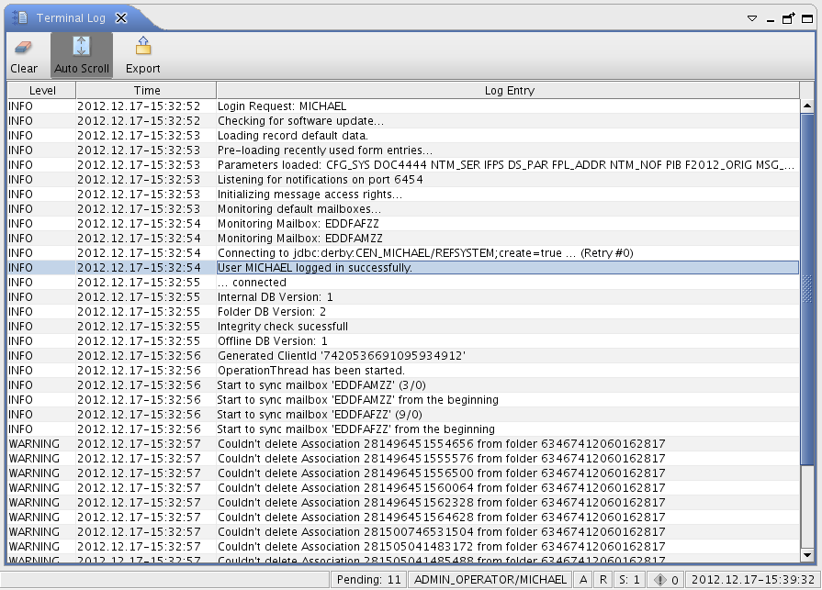
點選以清除目前顯示的資料
使用者的日誌清單
將選擇的日誌輸出為CSV檔
啟動或是取消自動捲軸模式
  - 連線日誌(Connection Log)
    - 連線日誌功能(Connection Log Features)
      - 另一個診斷工具是伺服器的連線日誌(Connection Log)，主要是提供給原廠工程師用來診斷嚴重的連線問題。在此日誌視窗(Log Window)中，系統顯示系統在處理終端的要求時，在這期間內的詳細過程。
      - 日誌視窗可以使用自動或是手動捲軸模式，而且可就選取的日誌項目輸出為CSV檔。要開啟連線日誌視窗，點選「Connection Log」。
..
……..
點選以開啟連線日誌視窗

      - 待「Connection Log」視窗開啟後，使用者可找目前所使用終端之日誌清單。系統會自動更新清單。

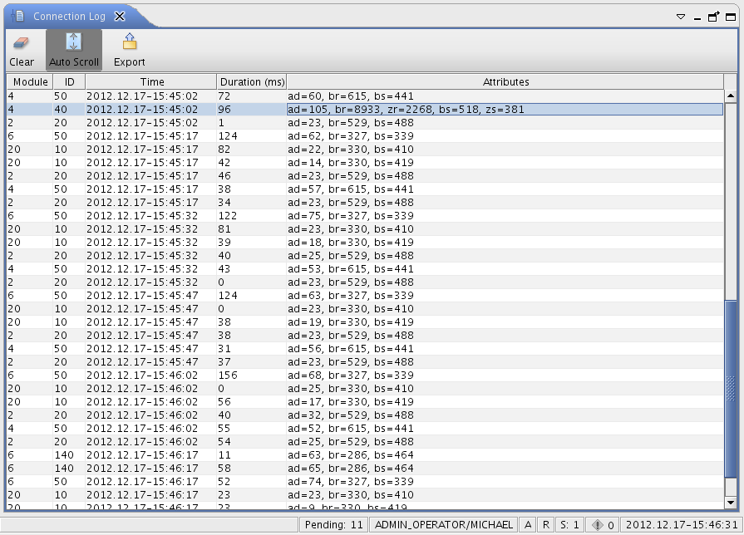
所有終端需求處理期間的清單

    - 連線日誌視窗的欄位項目(Columns of the Connection Log window)

      - 第一欄位「Module」顯示是哪個模組跟伺服器請求資訊，舉例來說，若module的值是3，表示系統診斷模組(System Diagnosis Module)。第二欄位「ID」表示在一個模組中，跟伺服器請求資訊的程序ID，舉例來說，若ID的值是70，表示診斷樹(Diagnosis Tree)的更新。第三欄位「Time」表示一個模組請求資訊時的時間戳記(Time stamp)。第四欄位「Duration」是告知使用者全部處理的歷時期間(duration)，這期間包括請求、回應、傳遞的時間，以毫秒(milliseconds)作為單位。最後一個欄位「Attributes」告知使用者處理的歷時期間，以及全部送出或是收到的位元組(bytes)。以下附上Attribute的代碼含意：
Attributes
  - ad (action duration) = Process duration on the server
  - bs (bytes sent)
  - br (bytes received)
  - zs (compressed bytes sent)
  - zr (compressed bytes received)

- 使用者設定(User Settings)
系統提供給使用者進行個人化的設定。其中一個功能是調整使用者偏好設定。此外，使用者隨時更換密碼。使用者欲更改設定，點選「Own User Preferences」
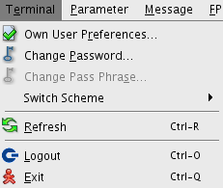
…..……..…
點選可自行設定偏好參數

  - 使用者偏好(Own User Preference)
    - 當「User Preferences」視窗開啟後，使用者依本身需求調整終端設定。首先，選擇要修改的項目後，例如：選擇「Alarms」後，就會在右側的視窗中，顯示所有關於該項目的參數設定。選擇某個告警(Alarm)，依據個人需求更改其設定。

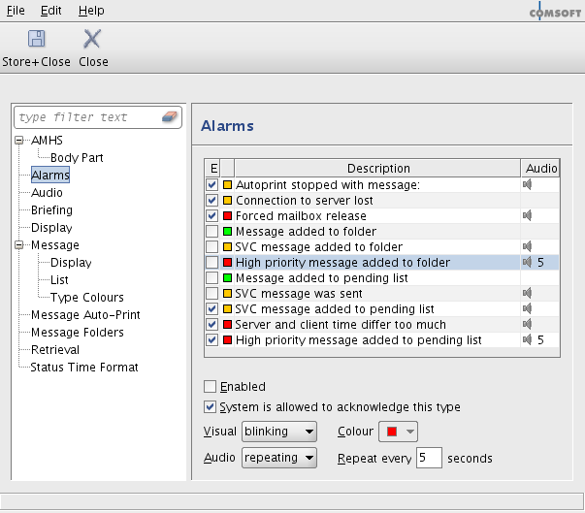
………………………….
…
選擇要設定的告警
依據個人需求更改告警設定
選擇個人偏好的告警類別
    - 範例：更改顯示設定。若使用者想要更改字型大小及工具列顯示圖樣，選擇「Display」，然後輸入字型大小，勾選工具列顯示圖樣的調整。
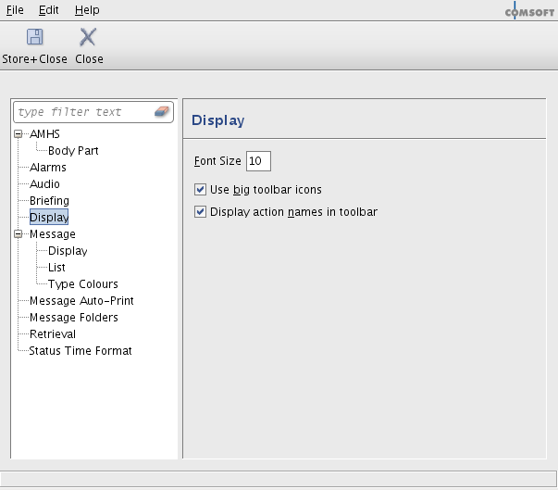
…………….……..…
……
更改所顯示的字體大小
調整工具列圖示的顯示
選擇使用者偏好的Display類別

    - 範例：更改電報設定。要設定個人預設的「Aerodrome」或是「FIR」，在相對應的欄位輸入「Aerodrome」或是「FIR，當之後建立電報時，系統會自動帶入其欄位。

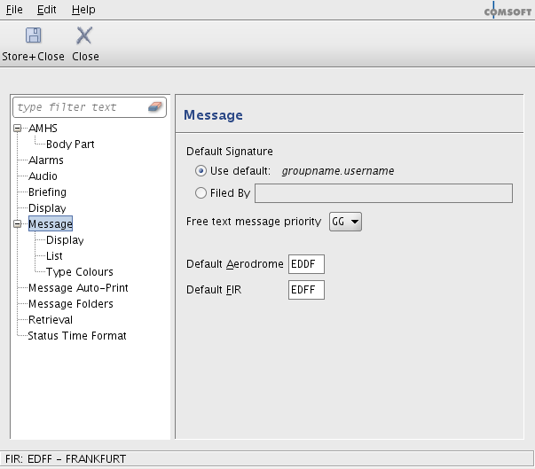
……………………..
………
設定預設機場及FIR的代碼
選擇個人偏好的Message類別
RCTP
RCTP
  - 更換密碼
    - 每個使用者均可更換其密碼。使用者根據系統的設定，可以將其帳號設定為無須輸入密碼。若管理者有設定更複雜的密碼需求，使用者的新密碼就需要符合這些限制。例如：
- 密碼最少須8個字元
- 密碼組合需要有大小寫字母、數字
- 不能包含有3個遞增或遞減序列的字元(例如ABC, 321)
- 不能包含三個以上同個字元的序列(例如: ZZZ，555)
- 30天內未使用
- 不能包含Linux字點中之字串(例如：Jerry,Marry, shell, list, talk, love..等)
- 不能與使用者名稱相同
- 要更改密碼，再「Terminal」選單中，點選子選項「Change Password」。
…..…..…
..
點選以更換使用者密碼

特別注意：
- 密碼每180天必須更新一次。
- 登入錯誤達5次，用戶將被系統自動鎖定， 屆時請洽本中心督導席協助處理(電話：03-3841421)。
    - 要更換密碼，先在「Old Password」欄位中，填入目前使用的密碼，然後在下方兩個「New Password」欄位中，各填寫新密碼一次。填寫完畢後點選「OK」
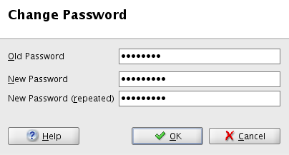
輸入新密碼兩次
填入目前使用密碼
  - 雜項功能(Miscellaneous Functions )
    - 監看(Monitor)/釋放(Release)信箱
雜項功能之一，是監看/釋放信箱功能。一方面，此功能允許使用者監看除了預設信箱之外，與使用者同群組的其他信箱。另一方面，此功能也允許使用者釋放最近所監看的信箱。請注意要存取這些信箱，取決於系統所設定的存取權限。要監看或是釋放信箱，請點選「Message」選單中的「Monitor/ Release」子選單即可。
.…………
選擇要監看或釋放信箱

    - 「Select Mailboxes」對話視窗開啟後，使用者即可監看或是釋放屬於使用者群組的信箱。要多監看一個信箱，在左側「Released」視窗中點選一個要監看的信箱，點選中間的「Monitor」按鈕即可。若要釋放一個最近監看的信箱，在右側的「Monitored」視窗中點選一個要監看的信箱，然後再點選中間的「Release」按鈕即可。
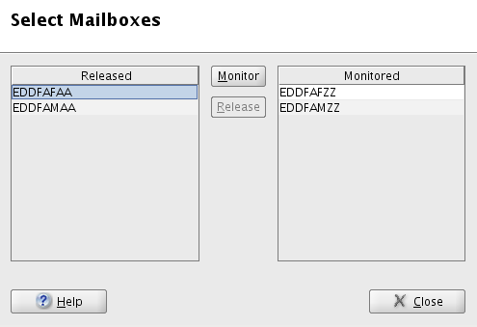
此欄位之信箱可被加入監看
已被監看的信箱可被釋放
  - 更新(Refresh)
另一個雜項功能是更新功能。在預設值中，終端的應用系統，每15秒更新其視窗資料一次。然而，管理者可以為使用者設定不同的更新週期。若是需要立即的更新顯示資料，點選「Terminal」選項中的「Refresh」子選項即可。

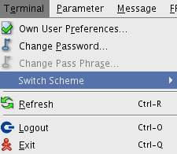
….
……...
若使用者須要立即更新視窗資料可點選此項目

  - 登出(Logout)/離開(Exit)
使用者要登出/離開終端應用程式，點選「Terminal」選項中的「Logout」或是「Exit」子選項即可。
    - 登出:
若使用者使用登出功能，系統會先關閉所有的對話視窗，除了終端日誌(Terminal Log)及連線日誌(Connection Log)，然後系統會重新開啟登入視窗，讓使用者可以重新登入AMHS Web UA。
    - 離開
系統會關閉所有的對話視窗，並且關閉AMHS Web UA應用程式。
……...
可選擇登出獲釋離開本應用程式

品質紀錄
編 碼 | COM-OM-005 | 建檔方式 | 書面
保存單位 | 臺北航空通信中心 | 保存期限 | 作廢後三年
承辦單位：臺北航空通信中心 |  | 核判
承辦人員 副主管

直屬主管 主 管

